التوصيـة ITU-R BS.2125-1
(2022/05)

تمثيل تسلسلي لنموذج الوضوح السمعي
السلسلة BS
الخدمة الإذاعية (الصوتية)

تمهيـد
يضطلع قطاع الاتصالات الراديوية بدور يتمثل في تأمين الترشيد والإنصاف والفعالية والاقتصاد في استعمال طيف الترددات الراديوية في جميع خدمات الاتصالات الراديوية، بما فيها الخدمات الساتلية، وإجراء دراسات دون تحديد لمدى الترددات، تكون أساساً لإعداد التوصيات واعتمادها.
ويؤدي قطاع الاتصالات الراديوية وظائفه التنظيمية والسياساتية من خلال المؤتمرات العالمية والإقليمية للاتصالات الراديوية وجمعيات الاتصالات الراديوية بمساعدة لجان الدراسات.

سياسة قطاع الاتصالات الراديوية بشأن حقوق الملكية الفكرية (IPR)
يرد وصف للسياسة التي يتبعها قطاع الاتصالات الراديوية فيما يتعلق بحقوق الملكية الفكرية في سياسة البراءات المشتركة بين قطاع تقييس الاتصالات وقطاع الاتصالات الراديوية والمنظمة الدولية للتوحيد القياسي واللجنة الكهرتقنية الدولية (ITU-T/ITU-R/ISO/IEC) والمشار إليها في القرار ITU-R 1. وترد الاستمارات التي ينبغي لحاملي البراءات استعمالها لتقديم بيان عن البراءات أو للتصريح عن منح رخص في الموقع الإلكتروني https://www.itu.int/ITU-R/go/patents/en حيث يمكن أيضاً الاطلاع على المبادئ التوجيهية الخاصة بتطبيق سياسة البراءات المشتركة وعلى قاعدة بيانات قطاع الاتصالات الراديوية التي تتضمن معلومات عن البراءات.

سلاسل توصيات قطاع الاتصالات الراديوية
(يمكن الاطلاع عليها أيضاً في الموقع الإلكتروني https://www.itu.int/publ/R-REC/en)
السلسلة | العنـوان
BO البث الساتلي
BR التسجيل من أجل الإنتاج والأرشفة والعرض؛ الأفلام التلفزيونية
BS الخدمة الإذاعية (الصوتية)
BT الخدمة الإذاعية (التلفزيونية)
F الخدمة الساكنة
M الخدمة المتنقلة وخدمة الاستدلال الراديوي وخدمة الهواة والخدمات الساتلية ذات الصلة
P انتشار الموجات الراديوية
RA علم الفلك الراديوي
RS أنظمة الاستشعار عن بُعد
S الخدمة الساكنة الساتلية
SA التطبيقات الفضائية والأرصاد الجوية
SF تقاسم الترددات والنسق بين أنظمة الخدمة الساكنة الساتلية والخدمة الساكنة
SM إدارة الطيف
SNG التجميع الساتلي للأخبار
TF إرسالات الترددات المعيارية وإشارات التوقيت
V المفردات والمواضيع ذات الصلة

ملاحظة: تمت الموافقة على النسخة الإنكليزية لهذه التوصية الصادرة عن قطاع الاتصالات الراديوية بموجب الإجراء الموضح في القرار ITU-R 1.
النشر الإلكتروني
جنيف، 2025

© ITU 2025
جميع حقوق النشر محفوظة. لا يمكن استنساخ أي جزء من هذه المنشورة بأي شكل كان ولا بأي وسيلة إلا بإذن خطي من
الاتحاد الدولي للاتصالات (ITU).

التوصيـة ITU-R BS.2125-1
تمثيل تسلسلي لنموذج الوضوح السمعي
(2022-2019)

مجال التطبيق
تصف هذه التوصية نسقاً للبيانات الشرحية استناداً إلى نموذج الوضوح السمعي (ADM)، الموصف في التوصية ITU-R BS.2076، والمقسم إلى سلسلة زمنية من الأطر. ويستخدم النسق XML للتمثيل المسلسل لنموذج الوضوح السمعي، على النحو الالحال مع نموذج الوضوح السمعي الأصلي. وقد صمم التمثيل المسلسل لهذا النموذج لاستخدامه في تدفقات العمل الخطية مثل الإنتاج الحي أو الإنتاج في الوقت الفعلي للإذاعة/البث ولتطبيقات البث. ولا تتناول هذه التوصية طريقة النقل أو تغليف البتّات للبيانات الشرحية، أو نسق العينات الصوتية التي تتعلق بها البيانات الشرحية.
مصطلحات أساسية
ADM، نموذج الوضوح السمعي، السَلسلة، التجزئة، النظام الصوتي المتقدم، الإشارة السمعية متعددة القنوات، قائم على القناة، قائم على الكائن، قائم على المشهد، البيانات الشرحية، الإشارة السمعية الغامرة
إن جمعية الاتصالات الراديوية للاتحاد الدولي للاتصالات،
إذ تضع في اعتبارها
أ ) أن جميع أنماط وسائط التخزين المعتمدة على تكنولوجيا المعلومات، اجتاحت جميع مجالات الإنتاج السمعي للإذاعة الراديوية وخصوصاً منها مجال التنقيح غير الخطي والعرض على الهواء والأرشفة؛
ب) أن البث المتدفق في الوقت الفعلي عبر شبكات الاتصالات والإذاعة مطلوب عند إنتاج مواد برنامج مباشرة أو توزيعها بالبث المباشر؛
ج) أن اعتماد نسق بيانات شرحية وحيد للبث المتدفق من أجل التبادل المباشر سيبسّط قابلية التشغيل البيني للتجهيزات الفردية والاستوديوهات البعيدة إلى حدٍ كبير؛
ﺩ ) أن التوافق مع البيانات الشرحية الحالية ذات الصلة بالإشارة السمعية، نموذج الوضوح السمعي، الموصَّفة في التوصية ITU-R BS.2076، من شأنه أن يُقلص إلى أدنى حد المجهودات المطلوبة لتحويل النسق؛
ﻫ ) أن الحاجة تدعو إلى إشارة سمعية وبيانات شرحية قائمة على الإطار أو تسلسلية كي يتحقق سير العمل الخطي مثل الإنتاج المباشر وفي الوقت الفعلي للبث؛
ﻭ ) أن الأنظمة السمعية المستقبلية ستتطلب بيانات شرحية مصاحبة للإشارة السمعية تُحمل في تدفقات خطية؛
ز ) أن الأنظمة الصوتية المتقدمة ستستخدم مجموعة متنوعة من التشكيلات متعددة القنوات بما في ذلك الإشارة السمعية القائمة على القناة والكائن والمشهد على النحو الموصَّف في التوصية ITU-R BS.2051؛
ﺡ) أن الأنظمة الصوتية المتقدمة ستستخدم نموذج الوضوح السمعي الموصَّف في التوصية ITU-R BS.2076 لوصف النسق التقني للإشارة السمعية التي يجري إيصالها وتبادلها؛
ﻃ) أن الأنظمة الصوتية المتقدمة ستستخدم نسق الملفات السمعية BW64 الموصَّف في التوصية ITU-R BS.2088 لتبادل البرامج السمعية مع نموذج الوضوح السمعي (ADM)،
توصي
1 باستخدام التمثيل التسلسلي لـنموذج الوضوح السمعي الموصوف في الملحق 1 لتنفيذ سير العمل الذي يتطلب بيانات شرحية متسلسلة تستند إلى نموذج الوضوح السمعي؛
2 باعتبار الملاحظة 1 جزءاً من هذه التوصية.
الملاحظة 1 - التقيد بهذه التوصية اختياري. غير أنها قد تضم بعض الأحكام الإلزامية (بهدف تأمين قابلية التشغيل البيني أو التطبيق مثلاً) ويتحقق التقيّد بهذه التوصية عندما يتم التقيّد بجميع هذه الأحكام الإلزامية. ويستخدم فعل "يجب" وصيغ ملزمة أخرى مثل فعل "يتعين" وصيغها النافية للتعبير عن متطلبات معينة، ولا يفسر استعمال هذه الصيغ بأي حال من الأحوال بأنه يستلزم التقيد جزئياً أو كلياً بهذه التوصية.

الملحق 1
تمثيل تسلسلي لنموذج الوضوح السمعي (ADM)
جدول المحتويات
الصفحة
سياسة قطاع الاتصالات الراديوية بشأن حقوق الملكية الفكرية (IPR) ii
الملحق 1 - تمثيل تسلسلي لنموذج الوضوح السمعي (ADM) 2
1.A1 مقدمة 3
2.A1 نظرة عامة على أطر ADM التسلسلية (S-ADM) 4
3.A1 هيكل إطار البيانات الشرحية في أطر ADM التسلسلية (S-ADM) 10
4.A1 عناصر ونعوت أطر ADM التسلسلية (S-ADM) 12
5.A1 استخدام المعرفات (ID) 25
6.A1 التوافق مع البيانات الشرحية لإذاعة XML 26

1.A1 مقدمة
يتطلب النظام الصوتي المتقدم الموصَّف في التوصية ITU-R BS.2051 البيانات الشرحية ذات الصلة بالإشارة السمعية للتعامل مع العناصر السمعية القائمة على القناة والقائمة على الكائن والقائمة على المشهد. وتقدم التوصية ITU-R BS.2076 نموذج الوضوح السمعي (ADM) الموصوف بلغة إلحاق النصوص القابلة للتوسعة (XML) باعتبارها البيانات الشرحية ذات الصلة بالإشارة السمعية في الأنظمة الصوتية المتقدمة.
وتقدم التوصية ITU-R BS.2088 نسق الملفات السمعية "BW64" بطول 64 بتة الذي يمكنه تخزين شفرة XML لبيانات ADM الشرحية في مقطع "axml" ويستخدم لتبادل البرامج السمعية في الأنظمة الصوتية المتقدمة.
بيد أن نموذج ADM غير مناسب لتطبيقات إنتاج البث المباشر والتدفق السمعي. إذ تنطوي هذه التطبيقات إما على تقطيع ملف سمعي قائم إلى أطر أو على إنشاء أطر وإيصال هذه الأطر في الوقت الفعلي عبر سطوح الإيصال البينية (مثل AES3 (التوصية ITU-R BS.647) أو MADI (التوصية ITU-R BS.1873)، أو SDI (التوصيتان ITU-R BT.1120 وBT.1365 وBT.2077) وشبكات بروتوكول الإنترنت (IP)). لذلك، يلزم نسق تسلسلي لنموذج ADM للسماح بتقطيع الإشارة السمعية والبيانات الشرحية المرتبطة بها.
وتصف هذه التوصية كيف يمكن تمثيل نموذج ADM بنسق البيانات الشرحية التسلسلية لاستخدامها في تطبيقات إنتاج البث المباشر والتدفق السمعي في الأنظمة الصوتية المتقدمة. وهي تغطي تجزئة البيانات الشرحية والنسق التسلسلي للبيانات الشرحية. ويحتوي هذا النسق التسلسلي للبيانات الشرحية على الميزات التالية:
- متوافق مع هيكل ونعوت وعناصر نموذج ADM.
- ليس له أي قيود على عدد المسارات السمعية التي يمكن وصفها.
- مستقل عن أسلوب النقل أو السطح البيني.
- يمكنه التعامل مع أي توليفة من البرامج السمعية القائمة على القناة والكائن والمشهد على النحو الموضح في التوصية ITU-R BS.2076.
- لا قيود على مقاس الإطار.
- يسمح بدعم نفاذ عشوائي.
ولا تصف هذه التوصية كيفية حمل أو تقييد أو نقل تمثيل تسلسلي للأطر ADM (S-ADM) في سطوح بينية معينة، ولا تصف أيضاً كيفية ربط البيانات الشرحية لأطر S-ADM بجوهر الإشارة السمعية.

1.1.A1 تعاريف
جوهر الإشارة السمعية - بيانات الإشارة (الإشارات) الإشارة السمعية، ممثلة إما في عينات أو بيانات مشفرة تمثل تلك العينات.
مقطع - هو مجموعة فرعية من عناصر البيانات الشرحية من إطار S-ADM.
انسياب - يسمى تسلسل أطر S-ADM انسياباً. والانسياب هو المكافئ، في أطر ADM التسلسلية (S-ADM)، لما يكون عليه الملف في نموذج ADM العادي. لذلك، قد يحتوي الانسياب على واحد أو أكثر من البرامج السمعية (audioProgrammes). ويُتعرف على الانسياب باستخدام معرف انسياب (flowID) في شكل معرف فريد عالمياً (UUID).
نفاذ عشوائي - القدرة على النفاذ إلى أي إطار في الانسياب وفك تشفيره بالكامل. وفي سياق هذه التوصية، هي القدرة على النفاذ إلى إطار عشوائي في الانسياب واستخراج جميع البيانات الشرحية اللازمة للإطار السمعي المقابل. وفي بعض الحالات، قد يُتطلب أكثر من إطار واحد لاستخراج البيانات الشرحية هذه (نفاذ عشوائي مع تأخير). وعندما لا يكون النفاذ العشوائي مدعوماً، قد تُتطلب جميع الأطر السابقة في الانسياب (بدءاً من الإطار الأول) لاستخراج البيانات الشرحية اللازمة لإطار سمعي معين.

2.A1 نظرة عامة على أطر ADM التسلسلية (S-ADM)
يحتوي إطار بيانات S-ADM الشرحية على مجموعة من البيانات الشرحية لوصف الإطار السمعي خلال الفترة الزمنية المرتبطة بهذا الإطار على الأقل. وتحتوي أطر S-ADM على هيكل ونعوت وعناصر نفسها الخاصة بنموذج ADM، بالإضافة إلى نعوت وعناصر إضافية لتوصيف نسق الإطار (انظر الفقرة 4.A1). وأطر S-ADM غير متداخلة ومتجاورة مع مدة محددة ووقت البدء. غير أن البيانات الشرحية الموجودة في إطار S-ADM يمكن أن تصف الإشارة السمعية لأبعد من مدة هذا الإطار. ولا تشمل هذه التوصية تجزئة الأطر السمعية ونقلها.
وتتكون بيانات ADM الشرحية من جزء المحتوى، من قبيل، audioProgramme، وجزء النسق، من قبيل، نسق القناة السمعية (audioChannelFormat). وليس إلا لثلاثة عناصر، audioProgramme وaudioObject وaudioBlockFormat، معلمات متعلقة بالوقت. وفي جزء المحتوى، تحدد بداية ونهاية ومدة audioProgramme أو الكيان السمعي (audioObject) وقت البدء أو وقت الانتهاء أو مدة العناصر. وتثبَّت هذه المعلمات عادة. وفي جزء النسق، تكون جميع المعلمات في نسق الكتلة السمعية (audioBlockFormat) معلمات متغيرة بمرور الوقت.
الشكل 1
نظرة عامة على أطر ADM التسلسلية (S-ADM)
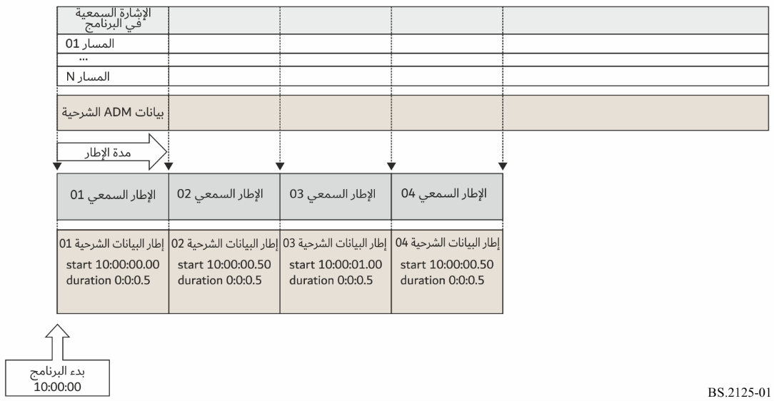
يمكن فصل بيانات ADM الشرحية إلى مجموعتين، البيانات الشرحية الدينامية المتغيرة بمرور الوقت (مثل audioBlockFormat في audioChannelFormat) والبيانات الشرحية الساكنة غير المتغيرة بمرور الوقت (مثل audioProgramme وaudioContent).
ويتعين أن يتكون إطار بيانات S-ADM الشرحية من مقطع واحد أو عدة مقاطع بيانات شرحية.
وتصنَّف أطر بيانات S-ADM الشرحية ضمن خمسة أنواع:
- "رأسي": يشير هذا النوع إلى الإطار الأول في الانسياب الذي يحتوي على جميع الواصفات المرتبطة بالإشارات السمعية
- "كامل": جميع الواصفات المرتبطة بالإشارات السمعية
- "مقسم": البيانات الشرحية مقسمة إلى مقاطع، حيث يحتوي آخر مقطع على بيانات شرحية دينامية وتحتوي مقاطع أخرى على مقاطع بيانات شرحية ساكنة
- "مرحلي": الواصفات المغيَّرة من الإطار السابق حصراً
- "الكل": جميع واصفات البرنامج السمعي (audioProgramme) بمجمله (شفرات XML كاملة من نموذج ADM الأصلي)
ويكون انسياب S-ADM أحد الانسيابات التالية:
- انسياب الأطر الكاملة (FF): سلسلة من الأطر "الكاملة"، حيث الإطار الأول إما إطار "كامل" أو إطار "رأسي" أو إطار "الكل".
- انسياب الأطر المرحلية (IF): سلسلة من الأطر "المرحلية"، حيث الإطار الأول إما إطار "كامل" أو إطار "رأسي" أو إطار "الكل".
- انسياب الأطر المختلطة (MF): سلسلة من الأطر "المرحلية" و"الكاملة"، حيث الإطار الأول إما إطار "كامل" أو إطار "رأسي" أو إطار "الكل".
- انسياب الأطر المقسمة (DF): سلسلة من الأطر "المقسمة"، حيث الإطار الأول إما إطار "كامل" أو إطار "مقسَّم" أو إطار "رأسي" أو إطار "الكل".
الغرض من الأطر "المقسّمة" و"المرحلية" هو السماح بتمثيل فعال لبيانات S-ADM من خلال عدم تكرار البيانات الشرحية غير المتغيرة بمرور الوقت في كل إطار. وقد صُممت أنواع انسياب S-ADM لدعم مثل هذه العروض الفعالة مع تقديم الخواص الوظيفية للنفاذ العشوائي عند الحاجة. والتطبيق المتوخى لانسيابات S-ADM هو كما يلي:
حالة الاستخدام | الانسياب الموصى به
- بيانات شرحية دينامية غالباً وتتغير كل إطار، أو  - النفاذ العشوائي مطلوب لكل إطار | انسياب الأطر الكاملة (FF)
- النفاذ يتضمن بيانات شرحية ساكنة أو دينامية مغيرة ببطء، و  - النفاذ العشوائي غير مطلوب | انسياب الأطر المرحلية (IF)
- النفاذ يتضمن بيانات شرحية ساكنة أو دينامية مغيرة ببطء، و  - النفاذ العشوائي مطلوب (ولكن ليس لكل إطار) | انسياب الأطر المختلطة (MF)
- النفاذ يتضمن بيانات شرحية ساكنة أو دينامية مغيرة ببطء، و  - النفاذ العشوائي مطلوب (ولكن ليس لكل إطار)، و  - يُستحسن توزيع البيانات بقدر أكبر من التساوي على جميع الأطر | انسياب الأطر المقسمة (DF)
يُفترض أن تُمثّل القيم الرقمية الواردة في هذه التوصية بترميز عشري ما لم يحدد خلاف ذلك، أي بمعرّفات الهوية الممثلة بنسق ستة عشري كما هو مبين في الفقرة 5.A1.

1.2.A1 شرح انسياب الأطر الكاملة (FF)
في هذه الحالة، يبنى الهيكل الأساسي لأطر ADM التسلسلية (S-ADM) في أطر "كاملة" (على النحو الموضح في الشكل 1). ويقدم انسياب الأطر الكاملة النفاذ إلى أي إطار سمعي لدعم النفاذ العشوائي (انظر الشكل 2).
الشكل 2
الهيكل الأساسي لأطر ADM التسلسلية (S-ADM) في انسياب الأطر الكاملة (FF)
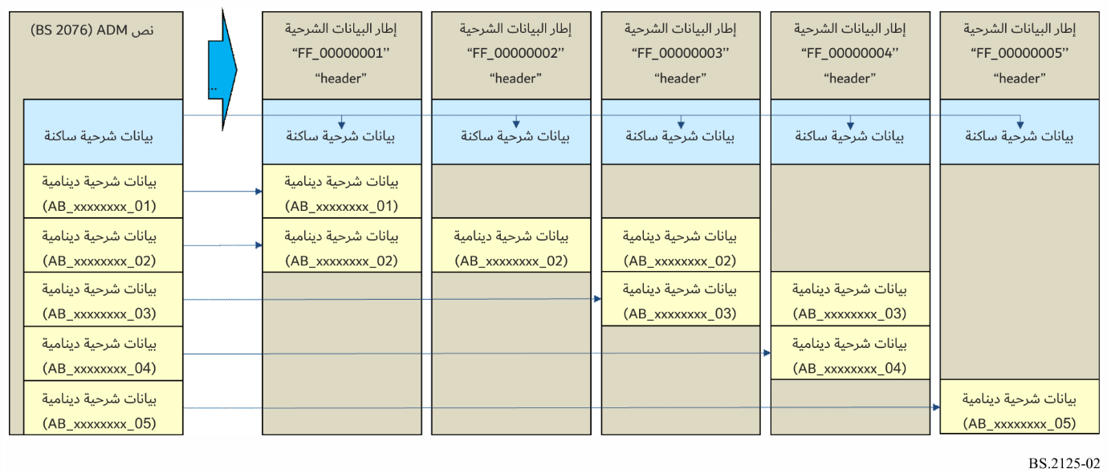

2.2.A1 شرح انسياب الأطر المرحلية (IF)
يمكن أن لا يحتاج المستقبِل إلا لاستقبال بيانات ADM الشرحية الساكنة مرة واحدة فقط، لذلك يمكن تجاهل أي من بيانات ADM الشرحية الساكنة المتكررة حتى لو نُقلت البيانات الشرحية الكاملة بشكل متكرر. لذلك، عندما لا تحتاج جهة البث إلى النفاذ العشوائي، يمكن حذف بيانات ADM الشرحية التي سبق نقلها. ويمكن للإطار "المرحلي" حذف جميع العناصر التي لم تتغير قيمها عن تلك الموجودة في الإطار السابق حتى لو صُنف العنصر في البيانات الشرحية الدينامية. ولا يدعم انسياب الأطر المرحلية (IF) النفاذ العشوائي (انظر الشكل 3).
الشكل 3
هيكل أطر ADM التسلسلية (S-ADM) في انسياب الأطر المرحلية (IF)
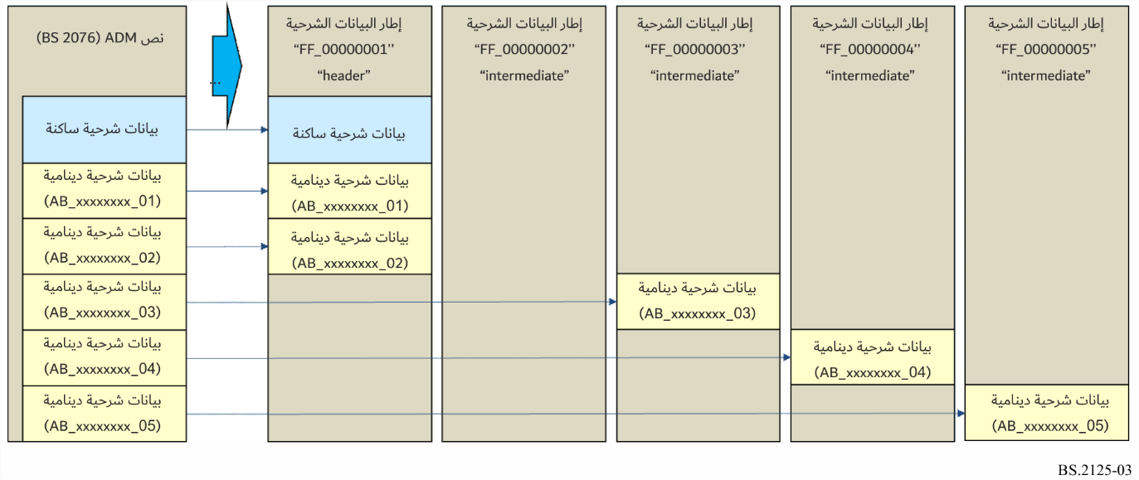

3.2.A1 شرح انسياب الأطر المختلطة (MF)
يمكن استخدام الأطر "الكاملة" و"المرحلية" على السواء في التدفق الواحد (الشكل 4). وفي هذه الحالة، تحدد الجهة الإذاعية بحرية الفواصل الزمنية لنقل الأطر "الكاملة". ويدعم انسياب الأطر المختلطة (MF) النفاذ العشوائي المشفوع بتأخير: حيث على المستقبِل انتظار الإطار "الكامل" التالي.
الشكل 4
هيكل أطر ADM التسلسلية (S-ADM) في انسياب الأطر المختلطة (MF)
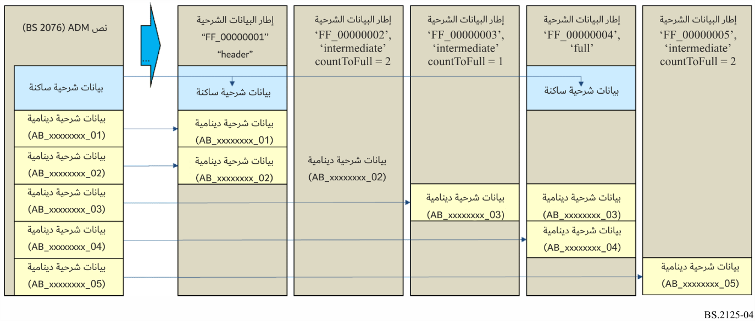

4.2.A1 شرح انسياب الأطر المقسمة (DF)
يحتوي انسياب الأطر المختلطة (MF) على حركة متغيرة جداً حسبما إذا كان الإطار هو الإطار "الكامل" أو الإطار "المرحلي". وبتقسيم البيانات الشرحية الساكنة إلى مقاطع، صُمم انسياب الأطر المقسمة (DF) لتوزيع البيانات بقدر أكبر من التساوي على جميع الأطر (الشكل 5).
وفي مثال من الشكل 5: تقسَّم بيانات الإطار الشرحية، من قبيل ‘FF_00000001’، إلى مقاطع بيانات شرحية مثل ‘FF_00000001_01’ و‘FF_00000001_02’ و‘FF_00000001_03’. وتُنقل مقاطع البيانات الشرحية هذه في نفس الوقت. ويتضمن مقطع البيانات الشرحية ‘FF_0000000X_04’ البيانات الشرحية الدينامية ومقاطع البيانات الشرحية من ‘FF_0000000X_01’ إلى ‘FF_0000000X_03’ بما فيها البيانات الشرحية الساكنة المقسمة. وبما أن لمقطع البيانات الشرحية "FF_00000002_01" نفس البيانات الشرحية الساكنة الموجودة في الأطر الأخرى (مثل "F_00000003_01" و"FF_00000004_01")، يمكن حذف "FF_00000003_01" و"FF_00000003_01".
وفي انسياب الأطر المقسمة، يحتوي المقطع الأخير دائماً على البيانات الشرحية الدينامية، بينما تحتوي جميع المقاطع الأخرى على البيانات الشرحية الساكنة. ويدعم انسياب الأطر المقسمة النفاذ العشوائي المشفوع بتأخير: حيث على المستقبِل الانتظار ريثما تُستقبل جميع مقاطع البيانات الشرحية اللازمة لإعادة بناء مجموعة البيانات الشرحية الساكنة الكاملة.
الشكل 5
هيكل أطر ADM التسلسلية (S-ADM) في انسياب الأطر المقسمة (DF)
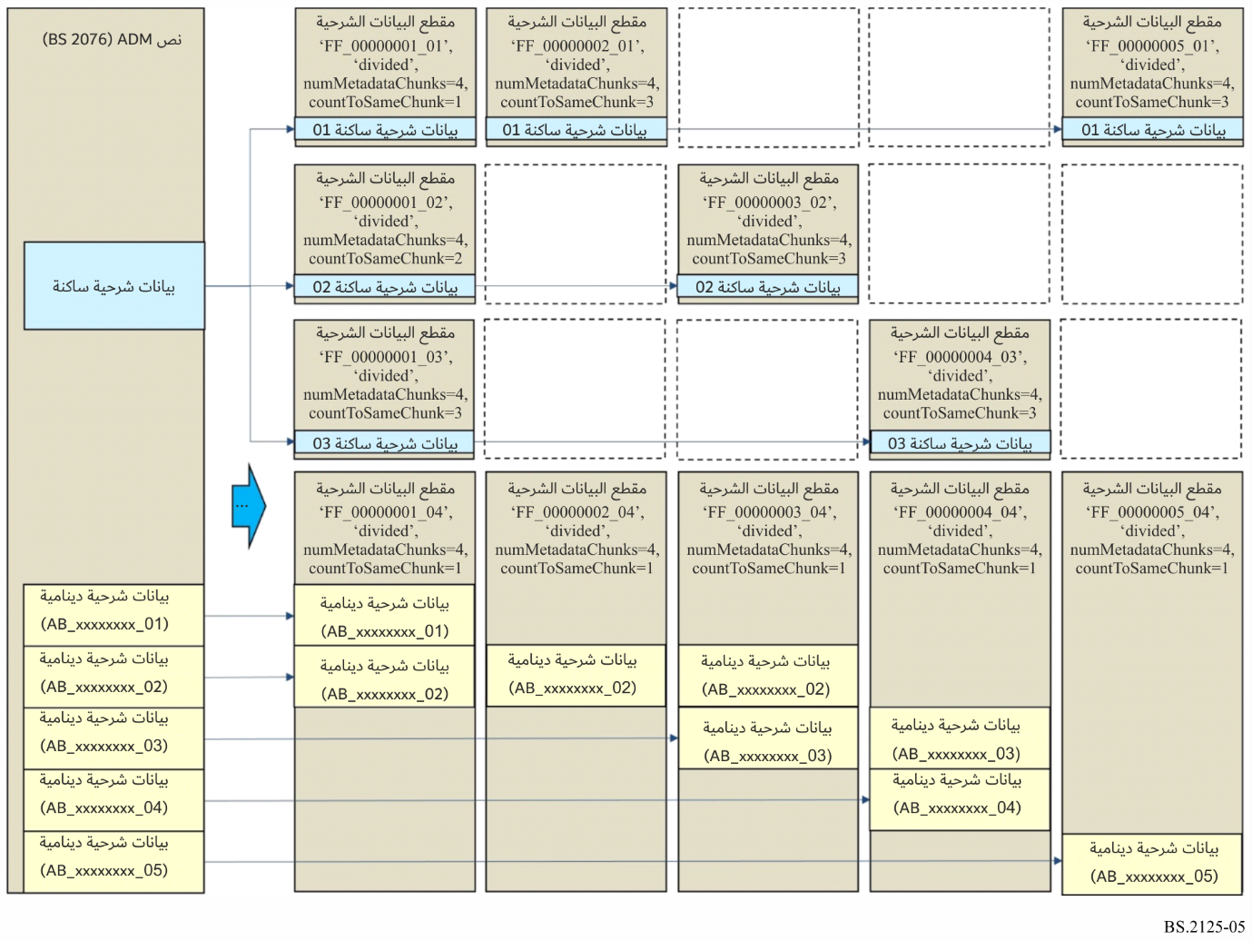

5.2.A1 توليد أطر ADM التسلسلية (S-ADM) في الوقت الفعلي
توضَّح في الأشكال من 6 إلى 8 بعض الأمثلة على كيفية إنشاء أطر ADM التسلسلية (S-ADM) في بيئة الوقت الفعلي. وتُعرض الأمثلة على انسيابي MF وFF، ولكن يمكن تطبيق إجراءات مشابهة على أنواع الانسياب الأخرى.
ويوضح الشكل 6 كيف يمكن أن يحدث التمهيد للكائن السمعي، audioObject، ('AO_1001') وبعض أنساق الكتلة السمعية، audioBlockFormats، ('AB_00030001_NN') في سيناريو في الوقت الفعلي. فتبدأ مدة "AO_1001" كثانيتين (لتطابق طول الإطار) عندما تظهر لأول مرة في "FF_00000003"؛ ثم يجري تحديث المدة إلى 4 ثوانٍ، ثم 6 ثوانٍ في الأطر التالية. وتظهر أنساق audioBlockFormats الجديدة في "FF_00000003" و"FF_00000004" و"FF_00000005"، مع ضبط بعض قيم مدتها عند استخدام كتلة audioBlockFormat في الإطار الذي يلي الإطار الذي ظهرت فيه لأول مرة.
ويوضح نموذج ADM الذي أعيد بناؤه على يمين الرسم البياني كيف ستظهر العناصر بعد استقبال "FF_00000005"، بحيث تكون مدة "AO_1001" 6 ثوانٍ.
الشكل 6
هيكل أطر ADM التسلسلية (S-ADM) في سيناريو في الوقت الفعلي موضحاً كيفية إدخال وتعديل عناصر جديدة
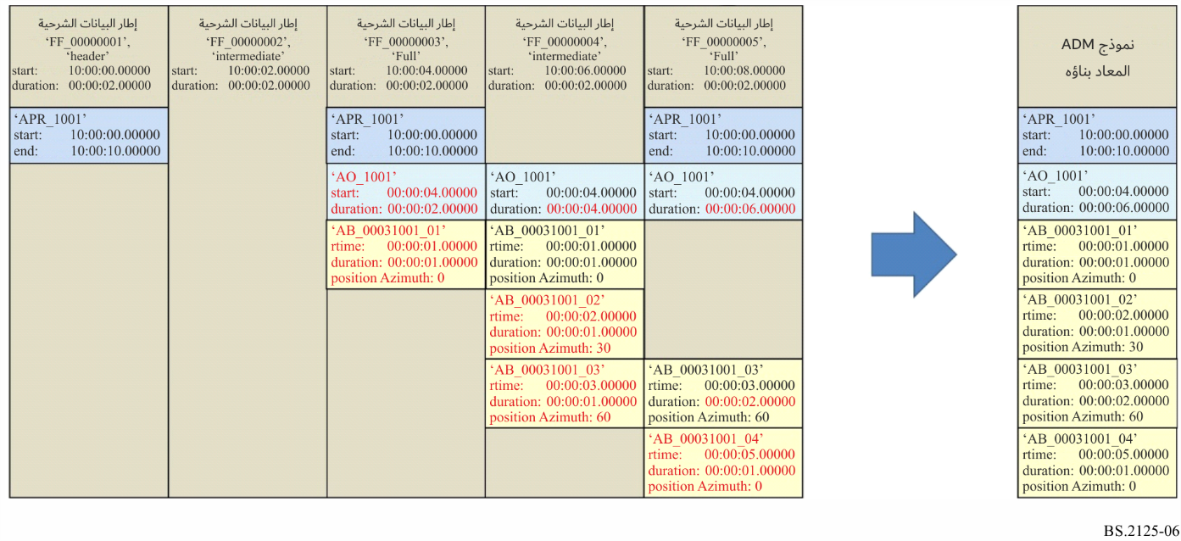
ويوضح الشكل 7 كيفية إدخال كائن سمعي (audioObject) جديد، ولكنه لا يحتوي على أي عناصر فرعية للإطارين الأولين. لذلك، يجري تعديل وقت البدء على أطر متعاقبة حتى توزَّع له بعض العناصر الفرعية. وفي هذه الحالة، عندما يصل إلى الإطار "FF_00000003"، يظهر نسق audioBlockFormat الجديد (‘AB_00030001_01’)، وبالتالي يثبَّت وقت بدء "AO_1001" الذي يبلغ 4 ثوانٍ، وتزداد مدته عبر الأطر التالية.
الشكل 7
هيكل أطر ADM التسلسلية (S-ADM) في سيناريو في الوقت الفعلي موضحاً
كيفية التعامل مع عناصر جديدة ليس لها عناصر فرعية
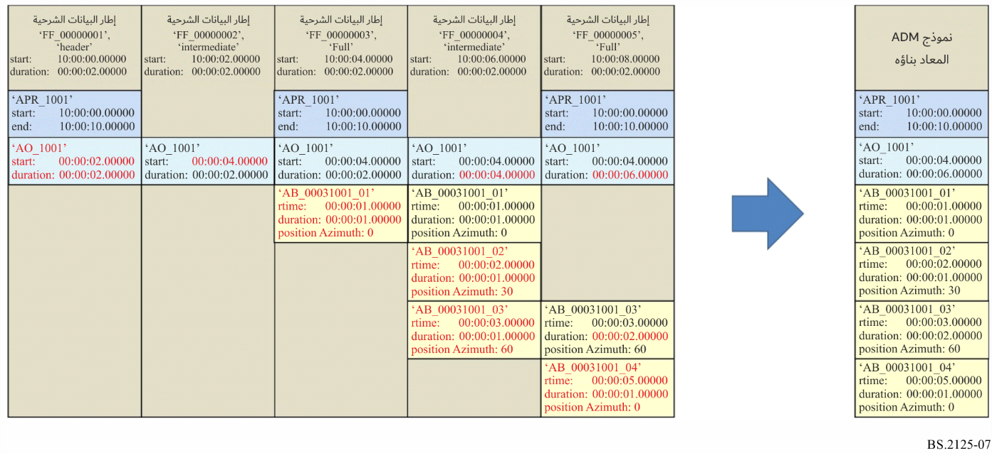
يوضح الشكل 8 كيفية تعديل وقت انتهاء البرنامج السمعي، audioProgramme، (‘APR_1001’) عند ظهور إطار جديد (‘FF_00000006’) يحدث بعد نهاية وقت الانتهاء الأصلي للإطار ‘APR_1001’. ويجري تعديل مدتي "AO_1001" و"AB_00030001_04" أيضاً في هذا الإطار الجديد. ويجري أيضاً تحديث وقت انتهاء ‘APR_1001’ في نموذج ADM المعاد بناؤه كنتيجة لذلك.
الشكل 8
هيكل أطر ADM التسلسلية (S-ADM) في سيناريو في الوقت الفعلي موضحاً كيفية تعديل العناصر القائمة
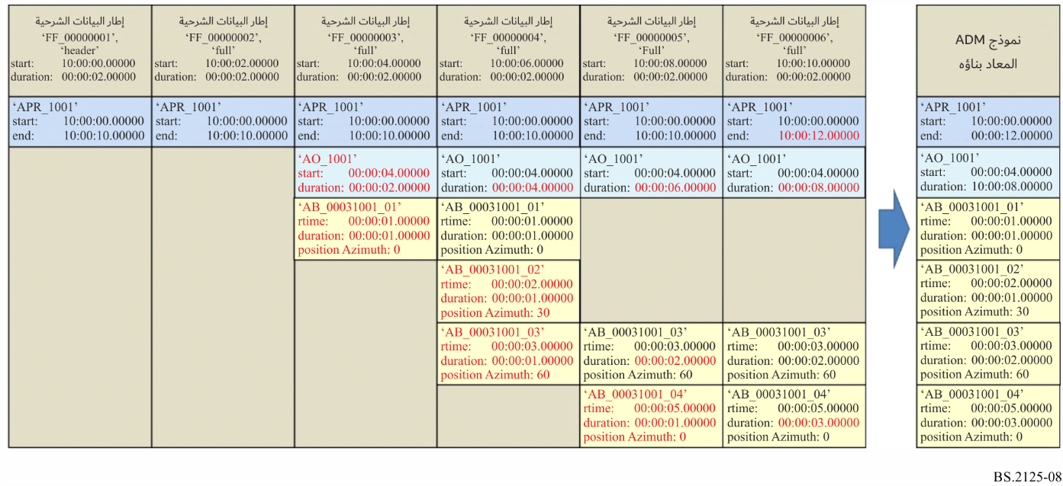
وعند قراءة إطار S-ADM حيث تغيرت خصائص عنصر بيانات شرحية معين فيما يتعلق بالأطر السابقة، يجب استخدام عنصر البيانات الشرحية للإطار الأحدث.

3.A1 هيكل إطار البيانات الشرحية في أطر ADM التسلسلية (S-ADM)
يتكون إطار البيانات الشرحية في أطر ADM التسلسلية (S-ADM) من جزأين. الأول هو رأسية الإطار (frameHeader) الذي يحتوي على عناصر إضافية لأطر ADM التسلسلية لوصف مواصفات إطار البيانات الشرحية لنموذج ADM، والثاني هو النسق السمعي الموسع (audioFormatExtended) الذي يحتوي على البيانات الشرحية لنموذج ADM الموصَّفة في التوصية ITU-R BS.2076.

1.3.A1 هيكل الإطار "الكامل"
يجب أن يحتوي الإطار "الكامل" على جميع العناصر الموجودة في جزء النسق السمعي الموسع (audioFormatExtended).

2.3.A1 هيكل الإطار "المرحلي"
ينبغي ألا يتضمن الإطار "المرحلي" إلا العناصر التي غيرت قيماً عند مقارنتها بإطار البيانات الشرحية السابق لنموذج ADM. وتحدد عناصر ADM في audioProgramme وaudioObject وaudioBlockFormat معلومات الوقت. وعادةً ما يحتوي نسق audioBlockFormat الخاص بتعريف نمط (typeDefinition) مكبرات الصوت المباشرة (‘DirectSpeakers’) على البيانات الشرحية غير المتغيرة بمرور الوقت، بينما يحتوي نسق audioBlockFormat الخاص بتعريف نمط (typeDefinition) كائن (‘Object’)، في كثير من الأحيان، على بيانات شرحية تتغير بمرور الوقت. ويتكون الإطار "المرحلي" عادة من نسق audioBlockFormat في نسق audioChannelFormat الخاص بتعريف نمط (typeDefinition) كائن (‘Object’).

3.3.A1 هيكل الإطار "المقسم"
يحتوي الإطار "المقسم" على بيانات شرحية مقسمة إلى مقطعين على الأقل. ويجب أن يحمل كل إطار مقطعاً واحداً على الأقل. ويجب أن يحتوي كل مقطع على مجموعة فرعية من جميع العناصر التي تُحمل في إطار كامل. ونظراً لأن عناصر البيانات الشرحية الساكنة لا تتغير عبر الأطر المتتالية، فلا ضرورة لوضعها في جميع الأطر. ويجب حمل عناصر البيانات الشرحية الدينامية التي قد تتغير في كل إطار في المقطع الأخير المحمول داخل الإطار.

4.3.A1 هيكل الإطار "الرأسي"
الإطار "الرأسي" هو إطار "كامل" ذو وظيفة خاصة تشير إلى بداية برنامج سمعي (audioProgramme) جديد أو بداية انسياب جديد.

5.3.A1 هيكل إطار "الكل"
ينبغي أن يحتوي إطار "الكل" على جميع البيانات الشرحية لبرنامج سمعي (audioProgramme) كامل. لذلك، قد يشمل ذلك البيانات الشرحية التي تصف الإشارة السمعية في الأطر السابقة والمستقبلية، وكذلك في الإطار الحالي.
وينبغي عدم استخدام نوع إطار "الكل" إلا عندما تكون البيانات الشرحية الخاصة بكامل برنامج سمعي (audioProgramme) معروفة مسبقاً قبل تدفق أطر S-ADM. لذلك، ينبغي عدم النظر فيه إلا للبرامج المسجلة مسبقاً أو برامج البث المباشر التي تحتوي على بيانات شرحية ساكنة تماماً.

6.3.A1 الخصائص الشاملة لكل إطار

1.6.3.A1 الإشارة السمعية لتشكيل PCM
في الإشارة السمعية لتشكيل PCM، يجب أن يشير نسق audioTrackFormat إلى نسق audioStreamFormat واحد وأن يشير نسق audioStreamFormat إلى نسق audioChannelFormat واحد. وإذا كان معرف audioTrackUID يشير مباشرة إلى نسق audioChannelFormat، يجوز حذف نسق audioTrackFormat ونسق audioStreamFormat كليهما.

2.6.3.A1 التعاريف الموحدة
تعرّف التوصية ITU-R BS.2094 بعض حالات الاستخدام النمطي لعناصر ADM على أنها تعاريف موحدة، خاصة بالنسبة إلى الإشارة السمعية القائمة على القناة. عند استخدام التعاريف الموحدة، يتعين حذف جزء النسق من نموذج ADM بما في ذلك audioTrackFormat وaudioStreamFormat وaudioChannelFormat وaudioPackFormat.
الشكل 9
هياكل البيانات الشرحية لنموذج ADM في إطار من أطر ADM التسلسلية (S-ADM)
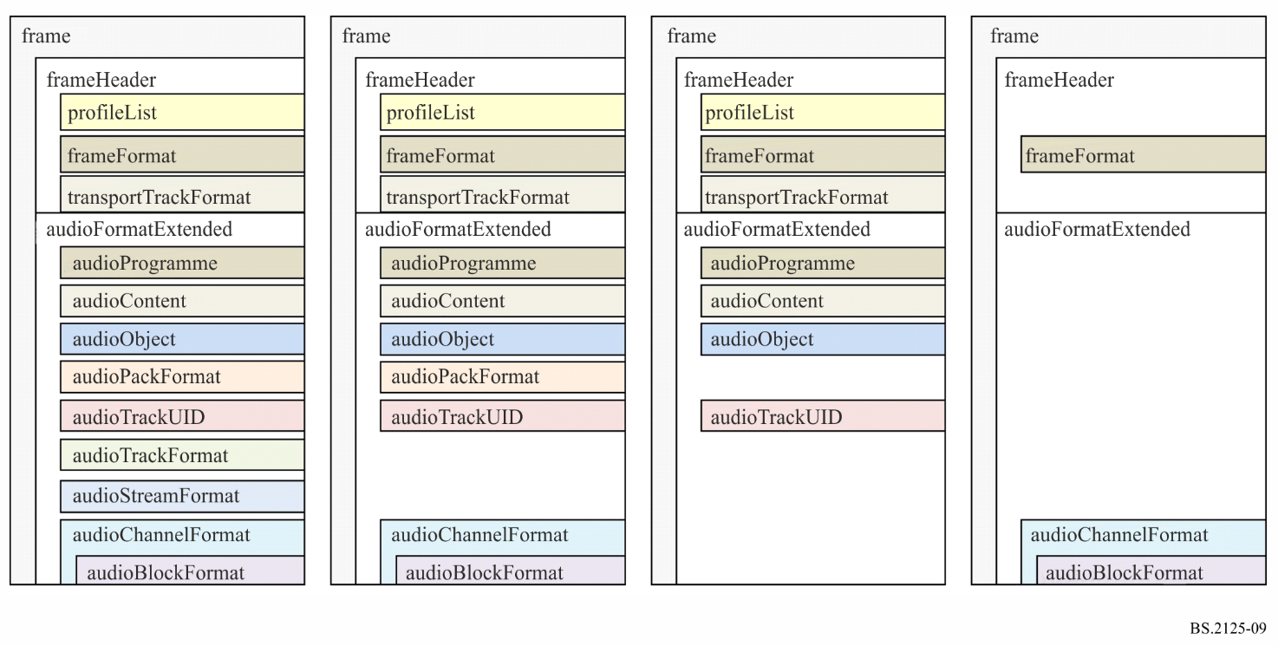

4.A1 عناصر ونعوت أطر ADM التسلسلية (S-ADM)

1.4.A1 الإطار
الإطار (frame) هو العنصر الرئيسي في أطر ADM التسلسلية (S-ADM). وهو يحتوي على عنصرين فرعيين هما رأسية الإطار (frameHeader) والنسق السمعي الموسع (audioFormatExtended) أو البيانات الشرحية الأساسية (coreMetadata). وينبغي وضع رأسية الإطار أولاً في كل إطار.
يرد النهجان المتعلقان بهيكلة العناصر داخل عنصر الإطار في نسق XML المبين في الجدول 1، حيث ينطوي النهج 1 على ضرورة نقل البيانات الشرحية ADM فقط؛ وينطوي النهج 2 على ضرورة نقل البيانات الشرحية الإذاعية أيضاً.
الجدول 1
النهجان المتعلقان بالعناصر الفرعية للإطار
النهج 1 | النهج 2
<frame>  <frameHeader>  …  </frameHeader>  <audioFormatExtended>  … ADM metadata here …  </audioFormatExtended>  </frame> | <frame>  <frameHeader>  …  </frameHeader>  <coreMetadata>  … broadcast metadata here …  <format>  … broadcast metadata here …  <audioFormatExtended>  … ADM metadata here …  </audioFormatExtended>  </format>  </coreMetadata>  </frame>
ويظهر مثال S-ADM XML في الفقرة 1.A2.

1.1.4.A1 النعوت (Attributes)
الجدول 2
نعوت الإطار
النعت | الوصف | مثال | مطلوب
النسخة ⁽¹⁾ | اسم التوصية S-ADM ورقم المراجعة | "ITU-R_BS.2125-1" | نعم
⁽¹⁾ نظراً لعدم تضمّن نسخة سابقة (التوصية ITU-R BS.2125-0) من هذه التوصية لنعت النسخة، إذا لم يكن هذا النعت متوفراً، فيجب تفسيره على أنه مطابق للتوصية ITU-R BS.2125-0.

2.1.4.A1 العناصر الفرعية
الجدول 3
عناصر الإطار الفرعية
العنصر الفرعي | الوصف | الكمية ⁽²⁾
رأسية الإطار (frameHeader) | انظر الفقرة 5.4.A1 | 1
النسق السمعي الموسع (audioFormatExtended) ⁽¹⁾ | يحتوي على بيانات ADM الشرحية على النحو الموضح في التوصية ITU-R BS.2076، انظر الفقرة 4.4.A1 | 0 أو 1
البيانات الشرحية الأساسية (coreMetadata) ⁽¹⁾ | تُستخدم البيانات الشرحية الأساسية (coreMetadata) بدلاً من النسق السمعي الموسع (audioFormatExtended) إذا كانت هناك حاجة لنقل البيانات الشرحية الإذاعية. انظر الفقرة 6.A1. انظر الفقرة 2.4.A1 للاطلاع على العناصر الفرعية للبيانات الشرحية الأساسية. | 0 أو 1
- | يمكن أن تحدد توصيات أخرى عناصر فرعية إضافية لنقل البيانات الشرحية. وينبغي تجاهل هذه العناصر الفرعية الإضافية إذا لم تكن معروفة للتنفيذ. | *…0
⁽¹⁾ يجب استخدام إما النسق السمعي الموسع (audioFormatExtended) أو البيانات الشرحية الأساسية (coreMetadata) (وليس كليهما) كعنصر فرعي للإطار بهذا الصدد. وإذا استُخدم العنصر الفرعي coreMetadata، فسيحمل عنصر audioFormatExtended إلى أسفل هيكله.
⁽²⁾ تشير "m ... n" إلى كمية بين العنصرين n وm وتشير "* ... n" إلى عدد n أو أكثر من العناصر حيث تساوي n صفراً أو عدداً صحيحاً موجباً وm هي عدد صحيح موجب.

2.4.A1 البيانات الشرحية الأساسية (coreMetadata)
يحمل العنصر الفرعي للبيانات للبيانات الشرحية الأساسية (coreMetadata) الذي يستخدم بدلاً من العنصر الفرعي للنسق السمعي الموسع (audioFormatExtended) العنصر الفرعي للنسق والبيانات الشرحية الإذاعية.(انظر الفقرة6.A1 ). ثم يحمل العنصر الفرعي للنسق العنصر الفرعي للنسق السمعي الموسع.

1.2.4.A1 العناصر الفرعية
الجدول 4
العناصر الفرعية للبيانات الشرحية الأساسية
العنصر الفرعي | الوصف | الكمية
النسق | يحمل البيانات الشرحية المتعلقة بالنسق. انظر الجدول 5 للاطلاع على العناصر الفرعية للنسق. | 1
- | تصف التوصية ITU-R BS.2088 العناصر الفرعية الأخرى التي يمكن استخدامها بهذا الصدد. انظر الفقرة 6.A1 لمزيد من التفاصيل. | *…0
- | يمكن أن تحدد توصيات أخرى عناصر فرعية إضافية لنقل البيانات الشرحية. وينبغي تجاهل هذه العناصر الفرعية الإضافية إذا لم تكن معروفة للتنفيذ. | *…0

3.4.A1 النسق
ينقل العنصر الفرعي للنسق العنصر الفرعي للنسق السمعي الموسع.

1.3.4.A1 العناصر الفرعية
الجدول 5
العناصر الفرعية للنسق
العنصر الفرعي | الوصف | الكمية
النسق السمعي الموسع (audioFormatExtended) | يحتوي على بيانات ADM الشرحية على النحو الموضح في التوصية ITU-R BS.2076 | 1
- | تصف التوصية ITU-R BS.2088 العناصر الفرعية الأخرى التي يمكن استخدامها بهذا الصدد. انظر الفقرة 6.A1 لمزيد من التفاصيل. | *…0
- | يمكن أن تحدد توصيات أخرى عناصر فرعية إضافية لنقل البيانات الشرحية. وينبغي تجاهل هذه العناصر الفرعية الإضافية إذا لم تكن معروفة للتنفيذ. | *…0

4.4.A1 النسق السمعي الموسع (audioFormatExtended)
يُستخدم العنصر الفرعي audioFormatExtendedبدلاً من العنصر الفرعي للبيانات الشرحية الأساسية.في عنصر الإطار أو يُستخدم في العنصر الفرعي للنسق. ويحمل العنصر الفرعي audioFormatExtended بيانات ADM الشرحية على النحو الموصَّف في التوصية ITU R BS.2076.
والنسق audioBlockFormat هو عنصر ADM موجود، وتضيف هذه التوصية نعوتاً للبيانات S-ADM فوق النعوت ADM audioBlockFormat الحالية (انظر الفقرة 9.4.A1).

5.4.A1 رأسية الإطار (frameHeader)
رأسية الإطار (frameHeader) تحتوي على نسق الإطار (frameFormat) (انظر الفقرة 7.4.A1) ونسق مسار النقل (transportTrackFormat) (انظر الفقرة 8.4.A1) المضافين لتوصيف هيكل إطار البيانات الشرحية لأطر ADM التسلسلية (S-ADM)، ولوصف السطح البيني السمعي للنقل في أطر ADM التسلسلية (S-ADM). وبالإضافة إلى ذلك، يمكن أن يتضمن عنصر رأسية الإطار (frameHeader) عنصراً فرعياً لقائمة ملف التعريف profileList)) (انظر الفقرة 6.4.A1).

1.5.4.A1 العناصر الفرعية
الجدول 6
العناصر الفرعية في رأسية الإطار (frameHeader)
العنصر الفرعي | الوصف | الكمية
profileList | وصف الامتثال لملف التعريف | 0 أو 1
frameFormat | وصف نسق إطار بيانات ADM الشرحية | 1
transportTrackFormat | وصف نسق السطح البيني السمعي للنقل | *…1

6.4.A1 قائمة ملفات التعريف.(profileList)
تمثل قائمة ملفات التعريف (profileList) مواصفات القيود التي يتوافق معها التدفق.

1.6.4.A1 العناصر الفرعية
الجدول 7
العناصر الفرعية لقائمة ملفات التعريف (profileList)
العنصر الفرعي | الوصف | مثال | الكمية
ملف التعريف ⁽¹⁾ | تُحدد كل مواصفة ملف تعريف كيفية ضبط سلسلة ملف التعريف لملف التعريف المعني. ويجب أن تشير إلى مرجع (مثل مرجع وثيقة) لملف التعريف المعني الذي تتوافق معه البيانات الشرحية S-ADM. | "ITU-R BS.XXXX Annex 1" | *…1
⁽¹⁾ في حال وجود عناصر متعددة لملف التعريف، يكون التدفق مقيداً بالأجزاء الأكثر تقييداً في كل ملف تعريف.
الجدول 8
نعوت ملف التعريف
النعوت | الوصف | مثال | مطلوب
profileName | تُحدد سلسلة نعت profileName لملف التعريف المعني. ويجب أن تشير إلى اسم ملف التعريف المعني الذي تتوافق معه البيانات الشرحية S-ADM. | "Production Profile" | نعم
profileVersion | تُحدد سلسلة نعتد profileVersion لملف التعريف المعني. ويجب أن تشير إلى إصدار ملف التعريف المعني الذي تتوافق معه البيانات الشرحية S-ADM. | “1.0.0” | نعم
profileLevel | تُحدد سلسلة نعت profileLevel لملف التعريف المعني. ويجب أن تشير إلى مستوى ملف التعريف المعني الذي تتوافق معه البيانات الشرحية S-ADM. | “1” | نعم

7.4.A1 نسق الإطار (frameFormat)
يجب أن يمثل نسق الإطار (frameFormat) مواصفات الإطار الذي يحتوي على عناصر ADM وتوصيف الإطار السمعي المرتبط به.
ويعود إلى بروتوكول النقل/السطح البيني تحديد تزامن و/أو تخالف إطار بيانات S-ADM الشرحية مع الجوهر السمعي المرتبط بها.
عندما يتم تضمين برنامج سمعي (audioProgramme) في النسق السمعي الموسع (audioFormatExtended) لإطار ما، ترتبط بداية البرنامج السمعي وبداية نسق الإطار بنفس النقطة الزمنية المرجعية. وهذا موضح في الشكل 10.
الشكل 10
مواءمة البرنامج السمعي مع الإطار في نفس النقطة الزمنية المرجعية
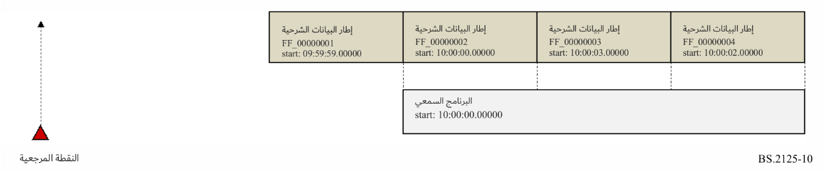
ويجب أن تشير معلمة countToSameChunk إلى عدد الأطر بين الإطار الحالي والإطار الذي يتكرر فيه المقطع نفسه.
ويجب أن تشير معلمة numMetadataChunks إلى عدد مقاطع البيانات الشرحية اللازمة للنفاذ العشوائي. وللمثال في الشكل 11 قيمة numMetadataChunks بواقع 4؛ علماً بأن عدد مقاطع البيانات الشرحية ينبغي أن يكون هو نفسه في كل إطار داخل انسياب.
الشكل 11
حالة استخدام countToSameChunk
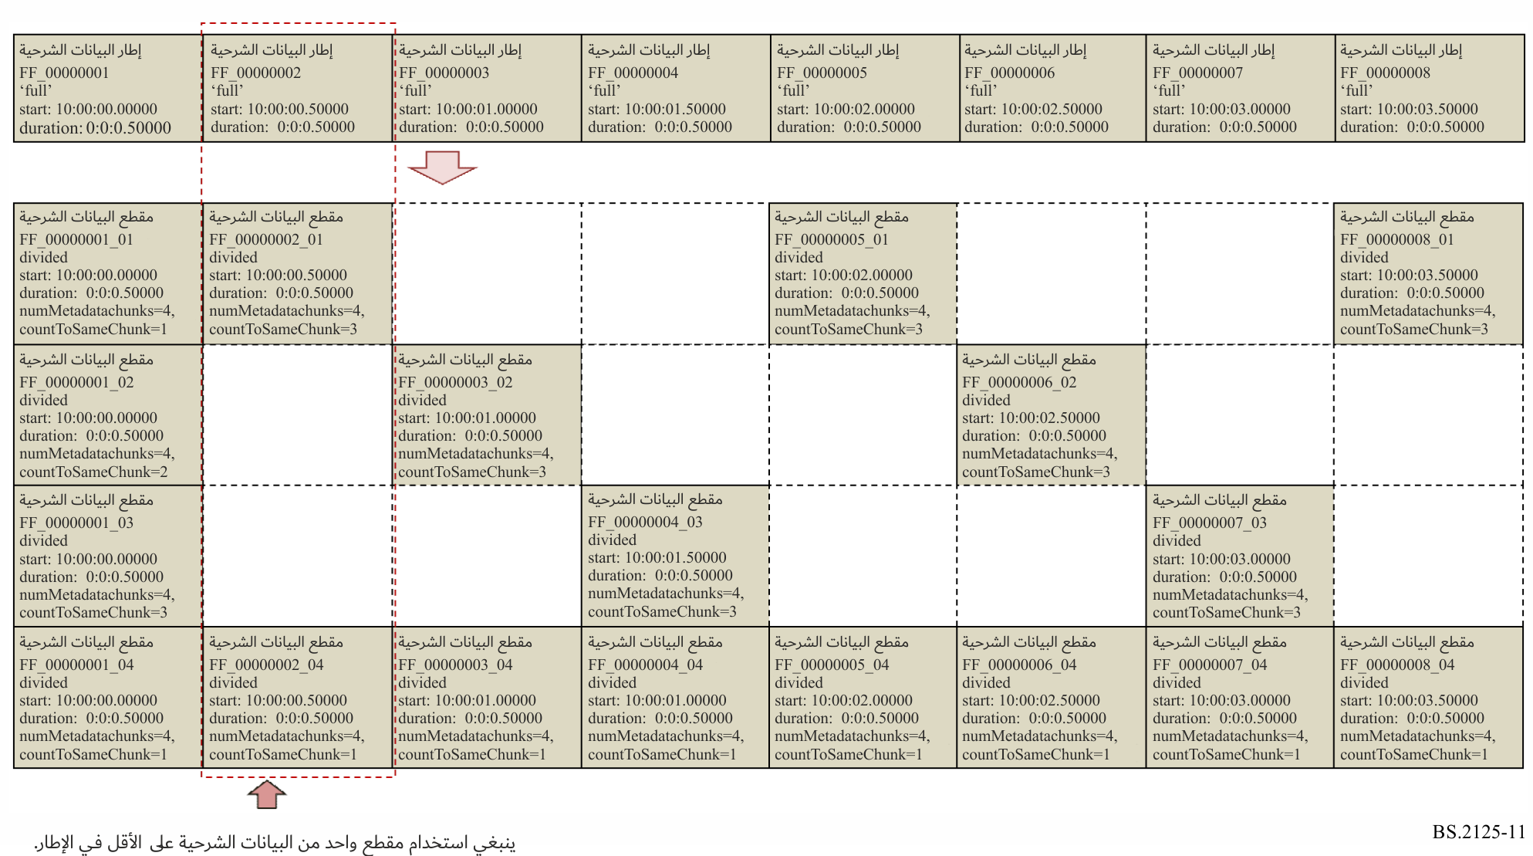

1.7.4.A1 النعوت
الجدول 9
نعوت نسق الإطار (frameFormat)
النعت | الوصف | مثال | مطلوب
معرف نسق الإطار ⁽¹⁾(frameFormatID) | معرف (ID) الإطار. انظر الفقرة 5.A1. | - FF_00000001  - FF_00000001_01 | نعم
البدء ⁽²⁾ (start) | وقت بدء الإطار. وتتوفر الأنساق التالية:  - ‘hh:mm:ss.zzzzz’ يبين الساعات والدقائق والثواني  - ‘zzzzzSfffff’، حيث "zzzzz" هو عدد العينات السمعية المنقضية ويشير "fffff" إلى معدل أخذ العينات.  - ‘hh:mm:ss.zzzzzSfffff’، يبين الساعات والدقائق والثواني من الوقت المنقضي، حيث "zzzzz" ليس وقتاً بل هو العينات السمعية و"fffff" يبين معدل أخذ العينات. | - 00:00:00.00000  - 0S48000  - 09:59:59.47999S48000 | نعم
المدة (duration) ⁽²⁾ | مدة الإطار. وتتوفر الأنساق التالية:  - ‘hh:mm:ss.zzzzz’  - ‘hh:mm:ss.zzzzzSfffff’  - ‘zzzzzSfffff’  - ‘ss.zzzzz’  ملاحظة: يمكن أن يتراوح عدد خانات "z" و"f" الرقمية بين 5 و9 خانات رقمية، حسب الدقة المرغوبة. | - 00:00:00.25000  - 00:00:00.12000S48000  - 12000S48000  - 00.25000 | نعم
النوع (type) | واصف نوع الإطار.  انظر الفقرات من 3.1.A1 إلى 5.3.A1 | - رأسي  - كامل  - مقسم  - مرحلي  - الكل | نعم
المرجع الزمني (timeReference) | واصف الأسلوب الزمني لمعلمات توقيت audioBlockFormat.  يشير "الإجمالي" (‘total’) إلى استخدام الوقت المنقضي منذ وقت بدء audioProgramme.  ويشير "المحلي" (‘local’) إلى استخدام الوقت المنقضي من بداية الإطار.  ويجب تثبيت هذه المعلمة لكامل الانسياب.  انظر الفقرة 9.4.A1 للاطلاع على مزيد من التفاصيل عن نسق audioBlockFormat. | - إجمالي  - محلي | اختياري  (الأسلوب المبدئي: إجمالي)
معرف الانسياب (flowID) | معرف فريد لتسلسل أطر S-ADM الموصوف بالمعرف UUID الموصَّف في RFC 4122 أو ISO/IEC 11578:1196. | 12345678-abcd-4000-a000-112233445566 | اختياري
⁽¹⁾ حددت نسخة سابقة (التوصية ITU-R BS.2125-0) من هذه التوصية نسق الأرقام لمعرف نسق الإطار (frameFormatID) الذي يحتوي على مؤشر/عداد ست عشري مكون من 11 رقماً، ولكن ذلك كان من باب الخطأ ولم يكن المقصد الأساسي. ويجب أن تتحمل أي برمجية تقرأ ملفات S-ADM كلاً من المتغيرات المكونة من 8 أرقام و11 رقماً لمعرف نسق الإطار (frameFormatID).
⁽²⁾ أتاحت نسخة سابقة (التوصية ITU-R BS.2125-0) من هذه التوصية تحديد وقت البدء بنسق يتضمن التاريخ ‘yyyy-mm-ddThh:mm:ss.zzzzzZ’. وينبغي أن تتحمل أي برمجية تقرأ ملفات S-ADM وجود هذا النسق الزمني الموسع.
الجدول 10
نعوت نسق الإطار (frameFormat) لأنواع الإطار الرأسي (‘header’) والكامل (‘full’)
والمرحلي (‘intermediate’) والكلي (‘all’)
النعت | الوصف | مثال | مطلوب
countToFull | في انسياب FF: تُسند إليه قيمة ‘1’.  وفي انسياب MF: عدد الأطر إلى الإطار "الكامل" التالي.  وفي انسياب IF: تُسند إليه قيمة ‘0’. | - 0  - 1  - 2  - 3  ... | اختياري  (القيمة المبدئية: 1 في FF، 0 في IF)
الجدول 11
نعوت نسق الإطار (frameFormat) لنوع الإطار المقسم (‘divided’)
النعت | الوصف | مثال | مطلوب
numMetadataChunks | عدد مقاطع البيانات الشرحية اللازمة للنفاذ العشوائي. ويجب أن يكون عدد مقاطع البيانات الشرحية هو نفسه في كل إطار داخل الانسياب. | - 2  - 3  … | نعم
countToSameChunk | عدد الأطر وصولاً إلى التكرار التالي لمقطع بيانات شرحية ساكن معين. وإذا أُسندت إليه قيمة "1"، فسيحتوي كل إطار على مقطع البيانات الشرحية الساكن. | - 1  - 2  - 3  ... | اختياري  (الحالة المبدئية: مجهولة)
ملاحظة بشأن نسق الوقت والخانات العشرية
تعرض أنساق الوقت القائمة على الوقت في هذه الوثيقة خمس خانات عشرية للثواني (إما ‘ss.zzzzz’ أو "hh:mm:ss.zzzzz")، ولكن هذا هو الحد الأدنى لعدد الخانات العشرية. ومن المقبول استخدام المزيد من الخانات العشرية، وينصح بذلك عند استخدام معدلات أخذ عينات تزيد عن 48 kHz. إذ تعطي تسع خانات عشرية (أي hh:mm:ss.zzzzzzzzz) دقة النانو ثانية.
وبالنسبة لنسق الوقت الأطول المستند إلى النموذج (hh:mm:ss.zzzzzSfffff)، تشير خانات "z" الرقمية إلى عدد من العينات، ويجب أن يتطابق عدد خانات "z" مع عدد خانات "f". (أي، ‘hh:mm:ss.zzzzzS48000’, ‘hh:mm:ss.zzzzzzS192000’). وينبغي أن تقل قيمة "zzzzz" عن قيمة "fffff".
وبالنسبة إلى النسق الأقصر المستند إلى العينة "zzzzzSfffff"، يجوز أن يكون عدد الخانات الرقمية متغيراً (أي، ‘0S48000’ أو ‘500000S48000’). ويمكن أن تزيد قيمة "zzzzz" عن قيمة "fffff" إذا كان الوقت الجاري تمثيله أطول من ثانية.
ويستفيد المستقبِل من النعتين الاختياريين countToFull وcountToSameChunk لمعرفة متى قد يكون قادراً على بدء الاسترجاع بالنفاذ العشوائي. إلا أن هذين النعتين غير مطلوبين لدعم خاصية النفاذ العشوائي الوظيفية: فحتى لو لم يُستخدما، يمكن للمستقبل أن يحدد من البيانات المستقبَلة وقت استقبال جميع البيانات الشرحية اللازمة للنفاذ العشوائي.

2.7.4.A1 العناصر الفرعية
يمكن لعنصر changeIDs في نسق الإطار، frameFormat، إظهار عناصر ADM التي تغيرت قيمها عن الأطر السابقة.
الجدول 12
العناصر الفرعية لنسق الإطار (frameFormat)
العنصر الفرعي | الوصف | مثال | الكمية
changedIDs | قائمة الإحالات إلى معرفات عناصر ADM التي تغيرت عن الإطار السابق. ويحتوي هذا النعت على عناصر فرعية موصوفة في الجدول 13. | انظر الفقرة 2.A2 بشأن مثال XML. | 1...0
chunkAdmElement | إحالةإلى عنصر ADM مصنف في كل مقطع بيانات شرحية، إذا كان نعت frameFormatID يحتوي على مقاطع متعددة من البيانات الشرحية. | audioChannelFormat | 0...*
ويمكن للعنصر الفرعي لنعت changeIDs أن يعرض بوضوح عناصر ADM التي تغيرت قيمها عن الأطر السابقة. وتظهر العناصر الفرعية لنعت changeIDs في الجدول 13.
الجدول 13
العناصر الفرعية لنعت changeIDs
العنصر الفرعي | النعت | الوصف | مثال | الكمية
audioChannelFormatIDRef | الحالة (status) | إحالة إلى معرف audioChannelFormat تغير عن الإطار السابق. ويشير نعت "الحالة" إلى إضافة واصف جرى تغييره أو تعديله. | AC_00031001 | 0...*
audioPackFormatIDRef | الحالة (status) | إحالة إلى معرف audioPackFormat تغير عن الإطار السابق. | AP_00031001 | 0...*
audioTrackUIDRef | الحالة (status) | إحالة إلى معرف audioTrackUID تغير عن الإطار السابق. | ATU_00000001 | 0...*
audioTrackFormatIDRef | الحالة (status) | إحالة إلى معرف audioTrackFormat تغير عن الإطار السابق. | AT_00031001_01 | 0...*
audioStreamFormatIDRef | الحالة (status) | إحالة إلى معرف audioStreamFormat تغير عن الإطار السابق. | AS_00031001 | 0...*
audioObjectIDRef | الحالة V | إحالة إلى معرف audioObject تغير عن الإطار السابق. | AO_1001 | 0...*
audioContentIDRef | الحالة (status) | إحالة إلى معرف audioContent تغير عن الإطار السابق. | ACO_1001 | 0...*
audioProgrammeIDRef | الحالة (status) | إحالة إلى معرف audioProgramme تغير عن الإطار السابق. | APR_1001 | 0...*
الجدول 14
نعوت المعرفات التي تم تغييرها (changedIDs)
النعت | الوصف | مثال | مطلوب
الحالة (status) | يُستخدم نعت الحالة للإشارة إلى إنشاء عنصر جديد أو عنصر مغَّير أو توسعة عنصر أو انتهاء صلاحية عنصر. | - جديد (‘new’)  - مغيَّر (‘changed’)  - موسع (‘extended’)  - منتهي الصلاحية (‘expired’) | نعم
ويجب أن تكون لنعت الحالة واحدة من أربع قيم:
- جديد (‘new’) - تُستخدم عند ظهور عنصر جديد لأول مرة؛
- مغيَّر (‘changed’) - تُستخدم عند تغيير أي معلمات أو قيم داخل عنصر ما منذ الإطار السابق؛
- موسع (‘extended’) - تستخدم عندما تتغير معلمات التوقيت منذ الإطار السابق، في حين تظل جميع المعلمات الأخرى كما هي؛
- منتهي الصلاحية (‘expired’) - تستخدم عندما لا يعود عنصر موجوداً في الإطار الحالي، في حين كان يظهر في الإطار السابق.
ويُظهر القسم 2.A2 بعض أمثلة شفرة XML لتوضيح استخدام نعت changeIDs.

8.4.A1 نسق مسار النقل (transportTrackFormat)
يمثل نسق مسار النقل (transportTrackFormat) العلاقة بين المسارات السمعية المادية (مثل القناة 1 للسطح البيني AES3) ومعرفات UID للمسارات السمعية في نموذج ADM (مثل "ATU_00000001"). وفي حالة نموذج ADM، يرد وصف هذه المعلومات في مقطع "chna" من ملف BW64. ونسق transportTrackFormat هو مكافئ S-ADM في مقطع "chna" من ملف BW64.

1.8.4.A1 النعوت
اسم النقل (transportName) هو اسم السطح البيني المستخدم لنقل الجوهر السمعي المرتبط به. ولم يرد تعريف الأسماء المحددة للسطح البيني في هذه التوصية. ويمكن للمستخدمين استخدام أي اسم بحرية للسطوح البينية. وعند استخدام سطوح البينية متعددة، تجوز تسمية السطوح البينية على أنها الجهاز A، والجهاز B والجهاز C. ونعت numTracks هو عدد المسارات السمعية المرتبطة في كل سطح بيني. أما نعت numIDs فهو عدد معرفات audioTrackUIDs المرتبطة في كل سطح بيني.
الجدول 15
نعوت نسق مسار النقل (transportTrackFormat)
النعت | الوصف | مثال | مطلوب
transportID | مؤشر السطح البيني لنقل الإشارة السمعية (انظر الفقرة 5.A1) | TP_0001 | نعم
transportName | واصف السطح البيني لنقل الإشارة السمعية | AES3-A, AES3-B,  إلخ. | اختياري
numTracks | عدد مسارات النقل المرتبطة في كل سطح بيني | 16 | اختياري
numIDs | عدد معرفات audioTrackUIDs المرتبطة في كل سطح بيني | 32 | اختياري

2.8.4.A1 العناصر الفرعية
إن معرف المسار (trackID) لمسار سمعي (audioTrack) هو مؤشر مسار سمعي للنقل في كل سطح البيني. وهذا المؤشر هو المكافئ لرقم مسار سمعي في ملف BW64. ويشير وسم النسق (formatLabel) وتعريف النسق (formatDefinition) إلى نوع نسق الإشارة السمعية. ويرد تعريف قيمها في التوصية ITU-R BS.2076.
الجدول 16
العناصر الفرعية لنسق مسار النقل (transportTrackFormat)
العنصر الفرعي | النعت | الوصف | مثال | مطلوب
audioTrack | trackID | مؤشر مسار النقل في كل سطح البيني. على سبيل المثال، يُضبط على 1 أو 2 لسطح AES3 البيني (التوصية ITU-R BS.647)، ومن 1 إلى 64 في سطح MADI البيني  (التوصية ITU-R BS.1873) | 1 | نعم
 | formatLabel | واصف نسق العينات السمعية. وعند حذف formatLabel وformatDefinition، فإن المقصود من formatLabel هو "0001" | 0001 | اختياري
 | formatDefinition | واصف نسق العينات السمعية. وعند حذف formatLabel وformatDefinition، فإن المقصود من formatLabel هو "PCM" | PCM | اختياري
ولا يرد المعرفان المرجعيان audioTrackFormatIDRef وaudioPackFormatIDRef كلاهما في النسق transportTrackFormat لذلك ينبغي أن يحال إليهما بواسطة المعرف audioTrackUID. ويمكن حذف نسقي audioTrackFormat وaudioStreamFormat كليهما في إشارة PCM السمعية ويمكن أن يحيل المعرف audioTrackUID مباشرة إلى النسق audioChannelFormat بدلاً من النسق audioTrackFormat. ثم، يُستخدم نفس الرقم لمعرفات نسقي audioTrackFormat وaudioChannelFormat كليهما.
الجدول 17
العناصر الفرعية audioTrack
العنصر الفرعي | الوصف | مثال | الكمية
audioTrackUIDRef | إحالة إلى audioTrackUID في شفرة ADM | ATU_00000001 | 0...*
ويرد في الفقرة 4.A2 مثال الشفرة لتوضيح استخدام نسق تتبع النقل (transportTrackFormat).

9.4.A1 نسق الكتلة السمعية (audioBlockFormat)
إن نسق الكتلة السمعية (audioBlockFormat) هو عنصر ADM قائم، ويصف هذا القسم نعوت إضافية لأطر ADM التسلسلية (S-ADM) فوق نعوت audioBlockFormat القائمة في نموذج الوضوح السمعي (ADM).
وإذا ضُبط المرجع الزمني (timeReference) (نعت في نسق الإطار (frameFormat)) على "محلي"، يُستخدم عنصرا lstart وlduration بدلاً من عنصري rtime والمدة (duration) في نسق audioBlockFormat. ويمثل عنصرا lstart وlduration وقت البدء ومدة الكتلة السمعية بالنسبة إلى وقت بدء إطار S-ADM.
ويمكن أن تعرَّف المعلمات المتغيرة بمرور الوقت (مثل الموضع (position)) في نسق audioBlockFormat، والتي تتداخل مع الإطار الحالي، في أوقات خارج إطار S-ADM. ويمكِّن عنصرا lstart وlduration من إدراج هذه المعلومات دون إعادة حساب. ولهذا الغرض، يمكن أن يكون عنصر lstart سالباً (أي قبل بداية الإطار)، و/أو يمكن أن يتجاوز lstart + lduration نهاية الإطار. وإذا دعت الحاجة إلى وضع المعلمات المتغيرة بمرور الوقت على حدود الإطار، فقد تكون إعادة حساب المعلمات مطلوبة.
وتحدد المعلمات المتغيرة بمرور الوقت في نسق audioBlockFormat القيم في نهاية الكتلة. وتحدَد القيم في بداية الكتلة بواسطة الكتلة السابقة. وإذا كانت الكتلة السابقة غير موجودة (باعتبارها في الإطار السابق، ولذلك فهي ربما لم تُستقبَل)، يتعين تحديد القيم في بداية الكتلة الأولى في الإطار. ويجرى ذلك بإدراج نسق التهيئة audioBlockFormat قبل الكتلة الأولى، مع ضبط المعرف (ID) على "AB_xxxxyyyy_00000000" وضبط نعت كتلة التهيئة (initializeBlock) على "1". ولا مدة لنسق التهيئة audioBlockFormat هذا، لذلك يجب ألا يحتوي على نعت lduration.
وتَظهر في الشكلين 12 و13 المقارنة بين الوقت الإجمالي والوقت المحلي، عند التحويل من نسق audioBlockFormat غير التسلسلي. ويوضح كلاهما تجنب إعادة حساب قيمة الموضع (position) بتوصيف نقاط زمنية خارج الإطار. ويسمح ذلك للمترجم (أو أي معالج آخر للالبيانات الشرحية) بالبت في كيفية إعادة حساب المواضع.
الشكل 12
حالة استخدام نسق الكتلة السمعية (audioBlockFormat) باستخدام عنصري rtime والمدة (duration)
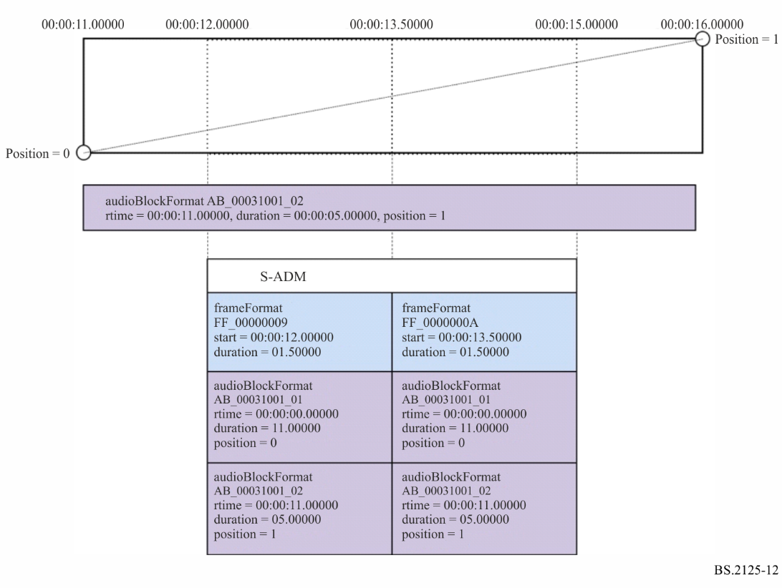
الشكل 13
حالة استخدام نسق الكتلة السمعية (audioBlockFormat) باستخدام عنصري Istart وlduration
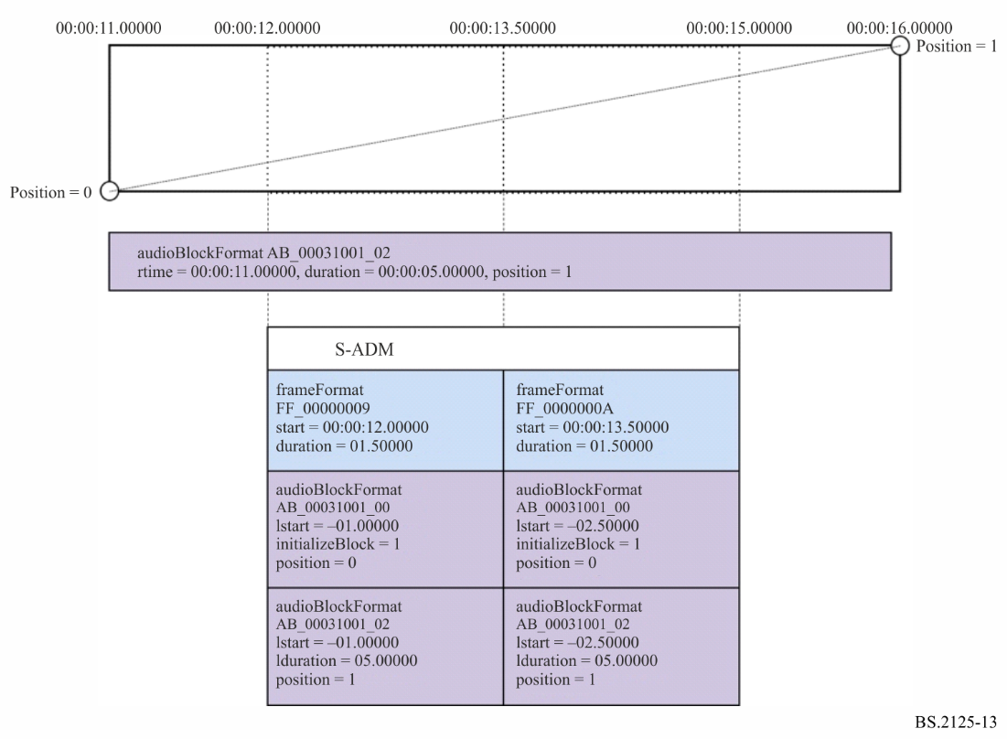
يوضح الشكلان 14 و15 كيفية استخدام الوقت الإجمالي والوقت المحلي عند إنشاء أطر S-ADM من البداية. وفي هذه الحالة، تُعرف قيم الموضع المرحلي وتحدث بالفعل عند حدود الإطار، لذا تحدث قيم lstart وlduration داخل الإطار.
الشكل 14
حالة استخدام نسق الكتلة السمعية (audioBlockFormat) باستخدام عنصري rtime
والمدة (duration) عند الإنشاء من البداية
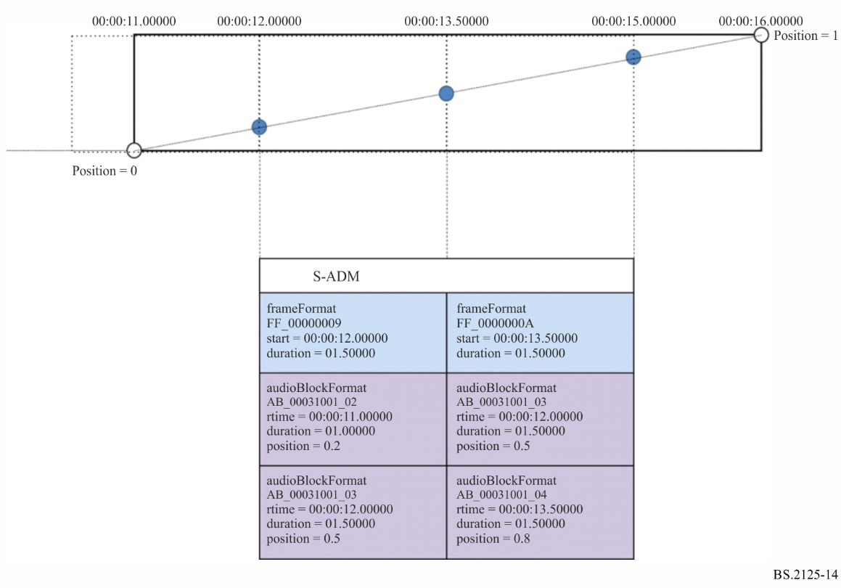
الشكل 15
حالة استخدام نسق الكتلة السمعية (audioBlockFormat)
باستخدام عنصري lstart و lduration عند الإنشاء من البداية
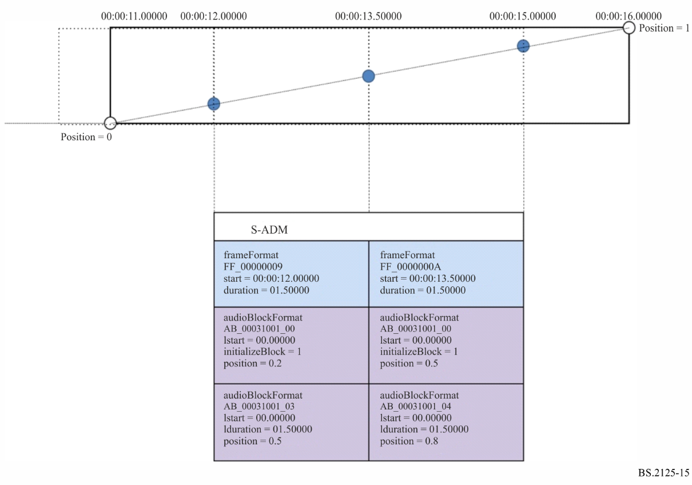

1.9.4.A1 نعوت إضافية
الجدول 18
نعوت نسق الكتلة السمعية (audioBlockFormat)
النعت | الوصف | مثال | مطلوب
lstart ⁽¹⁾ | وقت بدء الكتلة نسبة إلى وقت بدء إطار البيانات الشرحية S-ADM. ويمثَّل وقت بدء الكتلة بأحد هذه الأنساق:  - ‘hh:mm:ss.zzzzz’ الذي يشير إلى الساعات والدقائق والثواني والثواني الكسرية.  - ‘ss.zzzzz’، إذا كانت الساعات والدقائق غير مطلوبة  - إذا أُرفق النسق "Sfffff" بالجزء الكسري، فإن الجزء الكسري والنسق "fffff" يعرضان عدد العينات السمعية ومعدل أخذ العينات، على التوالي.  ملاحظة: يمكن أن يكون عدد الخانات الرقمية "z" و"f" من خمسة إلى تسعة أرقام، حسب الدقة المطلوبة. | - 00:00:00.00000  - 00.00000  - 00:00:00.00000S48000  - 0S48000 | اختياري
lduration | مدة الكتلة في إطار البيانات الشرحية S-ADM. وتمثَّل مدة الكتلة هذه الأنساق:  - ‘hh:mm:ss.zzzzz’ الذي يشير إلى الساعات والدقائق والثواني والثواني الكسرية.  - ‘ss.zzzzz’، إذا كانت الساعات والدقائق غير مطلوبة  - إذا أُرفق النسق "Sfffff" بالجزء الكسري، فإن الجزء الكسري والنسق "fffff" يعرضان عدد العينات السمعية ومعدل أخذ العينات، على التوالي.  ملاحظة: يمكن أن يكون عدد الخانات الرقمية "z" و"f" من 5 إلى 9 أرقام، حسب الدقة المطلوبة. | - 00:00:00.50000  - 00.50000  - 00:00:00.24000S48000  - 24000S48000 | اختياري
initializeBlock | إذا ضُبطت الكتلة initializeBlock على "1"، فهذا يشير إلى أن نسق audioBlockFormat لقيمة "AB_xxxxyyyy_00000000" يُستخدم لتحديد القيم الأولية لجميع عناصر الكتلة السمعية الأولى في الإطار. | 1 (تشغيل)، 0 (إيقاف) | اختياري
⁽¹⁾ اشتملت نسخة سابقة (التوصية ITU-R BS.2125-0) من هذه التوصية على نص صياغي ومثال لرمز XML حدد بشكل خاطئ النعت Istart على أنه نعت Itime. وينبغي أن تتحمل أي برمجية تقرأ ملفات S-ADM وجود نعت Itime وتفسيره على أنه نعت Istart.

5.A1 استخدام المعرفات (ID)
لنعوت المعرف في كل عنصر من العناصر ثلاثة أهداف رئيسية هي: السماح للعناصر بالإحالة إلى بعضها البعض، وتقديم تعريف فريد لكل عنصر من عناصر محددة، وتقديم تمثيل عددي منطقي لمحتويات العنصر. وتتبع معرفات كل عنصر من العناصر النسق التالي.
الجدول 19
أنساق معرفات العناصر
العنصر | نسق المعرف (ID)
frameFormat | FF_xxxxxxxx  FF_xxxxxxxx_zz
transportTrackFormat | TP_wwww

1.5.A1 نسق الإطار (frameFormat)
في معرف نسق الإطار ((frameFormatID، يكون الجزء xxxxxxxx عدداً ست عشري من 8 أرقام يعمل كمؤشر/عداد للعدد التراكمي للأطر التي انقضت منذ بدء التدفق. ويبدأ هذا المؤشر من 1 للإطار الأول ويزداد بمقدار 1 لكل إطار متتالٍ يليه.
والجزء zz هو عدد ست عشري مكون من رقمين لا يُستخدم إلا في أساليب الأطر المقسمة ويبين مؤشر مقطع البيانات الشرحية الحالية. ويبدأ هذا المؤشر من 1 ويزيد بقيمة 1 لكل مقطع متتالٍ من البيانات الشرحية التالية.

2.5.A1 نسق مسار النقل (transportTrackFormat)
في معرّف النقل transportID))، يكون الجزء wwww عدداً ست عشري من 4 أرقام يعمل كمؤشر للسطح البيني المستخدم لنقل الإشارات الصوتية.

6.A1 التوافق مع البيانات الشرحية لإذاعة XML

1.6.A1 منشأ البيانات الشرحية للإذاعة
يحتوي نسق ملف BWF (التوصية ITU-R BS.1352) على مقاطع <bext> و<ubxt> تحمل البيانات الشرحية الإذاعية. ويمكن حمل البيانات الشرحية الإذاعية هذه بنسق ملف BW64 (التوصية ITU-R BS.2088) في المقطع <axml> بجانب بيانات ADM الشرحية. وعند إدراج البيانات الشرحية الإذاعية في لغة XML في المقطع <axml>، تقع معلمات البيانات الشرحية الإذاعية أسفل العناصر الموضحة في الجدول 20.
الجدول 20
هيكل العنصر لإدراج البيانات الشرحية الإذاعية
المستوى | العنصر | معلمات البيانات الشرحية الإذاعية
1 (المستوى الأعلى) | coreMetadata | bextOriginator  bextOriginatorReference  bextDescription  bextOriginationDate  bextOriginationTime  bextUMID
2 | format | bextCodingHistory
3 | audioFormatExtended  (يحتوي على بيانات ADM الشرحية) | bextTimeReference (ضمن نعوت audioProgramme)

2.6.A1 البيانات الشرحية الإذاعية في أطر ADM التسلسلية (S-ADM)
إذا تعين تضمين البيانات الشرحية الإذاعية في البيانات الشرحية لنموذج ADM، فينبغي تطبيق هيكل العنصر في الجدول 20، مع كون البيانات الشرحية الأساسية (coreMetadata) هي عنصر المستوى الأعلى (أسفل عنصر الإطار). يوضح مثال XML الوارد في الفقرة 1.A2 هذا الهيكل الذي يتضمن البيانات الشرحية الإذاعية.
وإذا اسُتخدمت البيانات الشرحية الإذاعية في انسياب S-ADM، فينبغي عدم استخدامها إلا في أطر "الكلي" (‘all’) أو "الرأسي" (‘header’)، بينما تحتفظ أطر ‘full’ و‘divided’ و‘intermediate’ بالعناصر الثلاثة في الجدول 20، ولكن بدون معلمات البيانات الشرحية الإذاعية. وهذا يضمن أن لكل إطار في الانسياب هيكل العنصر نفسه، لكن الإطار الأول وحده يحتوي على البيانات الشرحية الإذاعية (المثال الثاني من XML في الفقرة 6.A2 يوضح هذا الهيكل دون البيانات الشرحية الإذاعية).
وعند عدم استخدام البيانات الشرحية الإذاعية في انسياب S-ADM، يمكن إما أن يكون عنصر المستوى الأعلى (أسفل عنصر الإطار) لبيانات ADM الشرحية هو audioFormatExtended، أو يمكن استخدام العناصر الثلاثة في الجدول 20 (لذلك تتضمن بيانات coreMetadata النسق (format)، ثم audioFormatExtended).

الملحق 2
مثال شفرات XML في أطر ADM التسلسلية (S-ADM)

1.A2 مثال شفرة للإطار (frame) وframeHeader وaudioFormatExtended
توضح شفرة XML S-ADM التالية هيكل عنصر إطار (frame) المستوى الأعلى، وعناصر frameHeader وaudioFormatExtended بداخله. ويُعرض إطاران.
جدول المحتويات
الصفحة
الملحق 2 – مثال شفرات XML في أطر ADM التسلسلية (S-ADM) 28
1.A2 مثال شفرة للإطار (frame) وframeHeader وaudioFormatExtended 28
2.A2 مثال على استخدام changedIDs 30
3.A2 مثال على S-ADM XML المشتقة من ADM XML. 31
4.A2 مثال على استخدام نسق transportTrackFormat 44
5.A2 مثال على كيفية استخدام علم الوقت المرجعي (timeReference) 46
6.A2 مثال على كيفية استخدام البيانات الشرحية الإذاعية 48

<frame>
<frameHeader>
<frameFormat frameFormatID = "FF_00000001" start = "00:00:00.00000" duration = "00:00:00.50000" flowID = "12345678-abcd-4000-a000-112233445566" type = "header"/>
<transportTrackFormat/>
</frameHeader>

<!-- the associated XML code of the ADM is written below -->
<audioFormatExtended>
<audioProgramme/>
…
<audioChannelFormat/>
</audioFormatExtended>
</frame>
<frame>
<frameHeader>
<frameFormat frameFormatID="FF_00000002" start="00:00:00.50000" duration="00:00:00.50000" flowID="12345678-abcd-4000-a000-112233445566" type="full"/>
<transportTrackFormat/>
</frameHeader>

<!-- the associated XML code of the ADM is written below -->
<audioFormatExtended>
<audioProgramme/>
…
<audioChannelFormat/>
</audioFormatExtended>
</frame>
وتُظهر شفرة XML S-ADM التالية كيف يمكن تمثيل الأطر في الشفرة أعلاه بواسطة audioFormatExtended داخل العناصر الأصل. وتُستخدم العناصر الأصل في أي أطر من أطر S-ADM.
<frame>
<frameHeader>
<frameFormat frameFormatID = "FF_00000001" start = "00:00:00.00000" duration = "00:00:00.50000" flowID = "12345678-abcd-4000-a000-112233445566" type = "header"/>
<transportTrackFormat/>
</frameHeader>

<!-- the associated XML code of the ADM is written below -->
<coreMetadata>
<format>
<audioFormatExtended>
<audioProgramme/>
…
<audioChannelFormat/>
</audioFormatExtended>
</format>
</coreMetadata>
</frame>
<frame>
<frameHeader>
<frameFormat frameFormatID="FF_00000002" start="00:00:00.50000" duration="00:00:00.50000" flowID="12345678-abcd-4000-a000-112233445566" type="full"/>
<transportTrackFormat/>
</frameHeader>

<!-- the associated XML code of the ADM is written below -->
<coreMetadata>
<format>
<audioFormatExtended>
<audioProgramme/>
…
<audioChannelFormat/>
</audioFormatExtended>
</format>
</coreMetadata>
</frame>

2.A2 مثال على استخدام changedIDs
يوضح مثال الشفرة أدناه كيف تتغير ثلاثة أنساق audioChannelFormats عبر إطارين ("FF_00000003" و"FF_00000004")، وكيف يُضبط نعت الحالة (status) في مراجع المعرف في قائمة changedIDs:
- يظهر "AC_00031001" أولاً في "FF_00000003" (وبالتالي status=‘new’) ويضاف نسق audioBlockFormat آخر إليه في "FF_00000004" (وبالتالي status=‘changed’)؛
- سبق إنشاء ‘AC_000310002’ بواسطة "FF_00000003" (وبالتالي، لم يُسرَد مرجع المعرّف)، ويختفي في "FF_00000004" (وبالتالي status=‘expired’)؛
- سبق إنشاء ‘AC_000310003’ بواسطة "FF_00000003" (وبالتالي، لم يُسرَد مرجع المعرّف)، وأطيلت مدة audioBlockFormat في "FF_00000004" (وبالتالي status=‘extended’).

<frame>
<frameHeader>
<frameFormat frameFormatID="FF_00000003" start="00:00:02.00000" duration="00:00:01.00000" type="full">
<changedIDs>
<audioChannelFormatIDRef status="new">AC_00031001</audioChannelFormatIDRef>
</changedIDs>
</frameFormat>
…
</frameHeader>

<audioFormatExtended>
…
<audioChannelFormat audioChannelFormatID="AC_00031001">
<audioBlockFormat audioBlockFormatID="AB_00031001_00000001" rtime="00:00:00.00000" duration="00:00:01.00000">
<position coordinate= "azimuth">30.0</position>
<position coordinate= "elevation">0.0</position>
</audioBlockFormat>
</audioChannelFormat>
<audioChannelFormat audioChannelFormatID="AC_00031002">
<audioBlockFormat audioBlockFormatID="AB_00031002_00000002" rtime="00:00:01.00000" duration="00:00:01.00000">
<position coordinate= "azimuth">45.0</position>
<position coordinate= "elevation">0.0</position>
</audioBlockFormat>
</audioChannelFormat>
<audioChannelFormat audioChannelFormatID="AC_00031003">
<audioBlockFormat audioBlockFormatID="AB_00031003_00000002" rtime="00:00:01.00000" duration="00:00:01.00000">
<position coordinate= "azimuth">90.0</position>
<position coordinate= "elevation">0.0</position>
</audioBlockFormat>
</audioChannelFormat>
…
</audioFormatExtended>
</frame>
<frame>
<frameHeader>
<frameFormat frameFormatID="FF_00000004" start="00:00:03.00000" duration="00:00:01.00000" type= "full">
<changedIDs>
<audioChannelFormatIDRef status="changed">AC_00031001</audioChannelFormatIDRef>
<audioChannelFormatIDRef status="expired">AC_00031002</audioChannelFormatIDRef>
<audioChannelFormatIDRef status="extended">AC_00031003</audioChannelFormatIDRef>
</changedIDs>
</frameFormat>
…
</frameHeader>

<audioFormatExtended>
…
<audioChannelFormat audioChannelFormatID="AC_00031001">
<audioBlockFormat audioBlockFormatID="AB_00031001_00000001" rtime="00:00:00.00000" duration="00:00:01.00000">
<position coordinate= "azimuth">30.0</position>
<position coordinate= "elevation">0.0</position>
</audioBlockFormat>
<audioBlockFormat audioBlockFormatID="AB_00031001_00000002" rtime="00:00:01.00000" duration="00:00:01.00000">
<position coordinate= "azimuth">20.0</position>
<position coordinate= "elevation">0.0</position>
</audioBlockFormat>
</audioChannelFormat>
<audioChannelFormat audioChannelFormatID="AC_00031003">
<audioBlockFormat audioBlockFormatID="AB_00031003_00000002" rtime="00:00:01.00000" duration="00:00:02.00000">
<position coordinate= "azimuth">90.0</position>
<position coordinate= "elevation">0.0</position>
</audioBlockFormat>
</audioChannelFormat>
…
</audioFormatExtended>
</frame>

3.A2 مثال على S-ADM XML المشتقة من ADM XML.
يوضح هذا المثال كيف تُشتق مجموعة من أطر S-ADM من ملف ADM XML واحد.
وفيما يلي عينة من شفرة XML لنموذج ADM الأصلي:
<audioFormatExtended>
<audioProgramme audioProgrammeID="APR_1001" audioProgrammeName="Main" start="10:00:00.00000" end="10:00:10.00000">
<audioContentIDRef>ACO_1001</audioContentIDRef>
</audioProgramme>
<audioContent audioContentID="ACO_1001">
<audioObjectIDRef>AO_1001</audioObjectIDRef>
</audioContent>
<audioObject audioObjectID="AO_1001" start="00:00:00.00000" duration="00:00:10.00000">
<audioPackFormatIDRef>AP_00031001</audioPackFormatIDRef>
<audioTrackUIDRef>ATU_00000001<audioTrackUIDRef>
</audioObject>
<audioPackFormat audioPackFormatID="AP_00031001">
<audioChannelFormatIDRef>AC_00031001</audioChannelFormatIDRef>
</audioPackFormat>
<audioTrackUID UID="ATU_00000001" sampleRate="48000" bitDepth="24">
<audioPackFormatIDRef>AP_00031001</audioPackFormatIDRef>
<audioTrackFormatIDRef>AT_00031001_01<audioTrackFormatIDRef>
</audioTrackUID>
<audioTrackFormat audioTrackFormatID="AT_00031001_01">
<audioStreamFormatIDRef>AS_00031001</audioStreamFormatIDRef>
</audioTrackFormat>
<audioStreamFormat audioStreamFormatID="AS_00031001">
<audioTrackFormatIDRef>AT_00031001_01<audioTrackFormatIDRef>
<audioChannelFormatIDRef>AC_00031001</audioChannelFormatIDRef>
</audioStreamFormat>
<audioChannelFormat audioChannelFormatID="AC_00031001">
<audioBlockFormat audioBlockFormatID="AB_00031001_00000001" rtime="00:00:00.00000" duration="00:00:03.00000">
<position coordinate= "azimuth">30.0</position>
<position coordinate= "elevation">0.0</position>
<jumpPosition>1</jumpPosition>
</audioBlockFormat>
<audioBlockFormat audioBlockFormatID="AB_00031001_00000002" rtime="00:00:03.00000" duration="00:00:03.00000">
<position coordinate= "azimuth">-30.0</position>
<position coordinate= "elevation">0.0</position>
<jumpPosition>1</jumpPosition>
</audioBlockFormat>
<audioBlockFormat audioBlockFormatID="AB_00031001_00000003" rtime="00:00:06.00000" duration="00:00:03.00000">
<position coordinate= "azimuth">0.0</position>
<position coordinate= "elevation">0.0</position>
<jumpPosition>0</jumpPosition>
</audioBlockFormat>
<audioBlockFormat audioBlockFormatID="AB_00031001_00000004" rtime="00:00:09.00000" duration="00:00:01.00000">
<position coordinate= "azimuth">30.0</position>
<position coordinate= "elevation">0.0</position>
<jumpPosition>0</jumpPosition>
</audioBlockFormat>
</audioChannelFormat>
</audioFormatExtended>
وفيما يلي عينات من شفرة XML لأطر S-ADM بمقاس إطار 1,5 ثانية وانسياب MF:
<frame>
<frameHeader>
<frameFormat frameFormatID="FF_00000001" start="10:00:00.00000" duration="00:00:01.50000" type= "header"/>
<transportTrackFormat transportID="TP_0001" transportName="AES3-A" numIDs="1" numTracks="1">
<audioTrack trackID="1">
<audioTrackUIDRef>ATU_00000001</audioTrackUIDRef>
</audioTrack>
</transportTrackFormat>
</frameHeader>

<audioFormatExtended>
<audioProgramme audioProgrammeID="APR_1001" audioProgrammeName="Main" start="10:00:00.00000" end="10:00:10.00000">
<audioContentIDRef>ACO_1001</audioContentIDRef>
</audioProgramme>
<audioContent audioContentID="ACO_1001">
<audioObjectIDRef>AO_1001</audioObjectIDRef>
</audioContent>
<audioObject audioObjectID="AO_1001" start="00:00:00.00000" duration="00:00:10.00000">
<audioPackFormatIDRef>AP_00031001</audioPackFormatIDRef>
<audioTrackUIDRef>ATU_00000001<audioTrackUIDRef>
</audioObject>
<audioPackFormat audioPackFormatID="AP_00031001">
<audioChannelFormatIDRef>AC_00031001</audioChannelFormatIDRef>
</audioPackFormat>
<audioChannelFormat audioChannelFormatID="AC_00031001">
<audioBlockFormat audioBlockFormatID="AB_00031001_00000001" rtime="00:00:00.00000" duration="00:00:03.00000">
<position coordinate= "azimuth">30.0</position>
<position coordinate= "elevation">0.0</position>
<jumpPosition>1</jumpPosition>
</audioBlockFormat>
</audioChannelFormat>
<audioStreamFormat audioStreamFormatID="AS_00031001">
<audioTrackFormatIDRef>AT_00031001_01<audioTrackFormatIDRef>
<audioChannelFormatIDRef>AC_00031001</audioChannelFormatIDRef>
</audioStreamFormat>
<audioTrackFormat audioTrackFormatID="AT_00031001_01">
<audioStreamFormatIDRef>AS_00031001</audioStreamFormatIDRef>
</audioTrackFormat>
<audioTrackUID UID="ATU_00000001" sampleRate="48000" bitDepth="24">
<audioPackFormatIDRef>AP_00031001</audioPackFormatIDRef>
<audioTrackFormatIDRef>AT_00031001_01<audioTrackFormatIDRef>
</audioTrackUID>
</audioFormatExtended>
</frame>
<frame>
<frameHeader>
<frameFormat frameFormatID="FF_00000002" start="10:00:01.50000" duration="00:00:01.50000" type="intermediate" countToFull="3"/>
</frameHeader>

<audioFormatExtended/>
</frame>
<frame>
<frameHeader>
<frameFormat frameFormatID=“FF_00000003” start=“10:00:03.00000” duration=“00:00:01.50000” type=“intermediate” countToFull=“2”>
<changedIDs>
<audioChannelFormatIDRef status=”changed”>AC_00031001</audioChannelFormatIDRef>
</changedIDs>
</frameFormat>
</frameHeader>

<audioFormatExtended>
<audioChannelFormat audioChannelFormatID=“AC_00031001”>
<audioBlockFormat audioBlockFormatID= “AB_00031001_00000002” rtime=“00:00:03.00000” duration=“00:00:03.00000”>
<position coordinate=“azimuth”>-30.0</position>
<position coordinate=“elevation”>0.0</position>
<jumpPosition>1</jumpPosition>
</audioBlockFormat>
</audioChannelFormat>
</audioFormatExtended>
</frame>
<frame>
<frameHeader>
<frameFormat frameFormatID="FF_00000004" start="10:00:04.50000" duration="00:00:01.50000" type="intermediate" countToFull="1"/>
</frameHeader>

<audioFormatExtended/>
</frame>
<frame>
<frameHeader>
<frameFormat frameFormatID="FF_00000005" start="10:00:06.00000" duration="00:00:01.50000" type="full">
<changedIDs>
<audioChannelFormatIDRef status="changed"> AC_00031001</audioChannelFormatIDRef>
</changedIDs>
</frameFormat>
<transportTrackFormat transportID="TP_0001" transportName="AES3-A" numIDs="1" numTracks="1">
<audioTrack trackID="1">
<audioTrackUIDRef>ATU_00000001</audioTrackUIDRef>
</audioTrack>
</transportTrackFormat>
</frameHeader>

<audioFormatExtended>
<audioProgramme audioProgrammeID="APR_1001" audioProgrammeName="Main" start="10:00:00.00000" end="10:00:10.00000">
<audioContentIDRef>ACO_1001</audioContentIDRef>
</audioProgramme>
<audioContent audioContentID="ACO_1001">
<audioObjectIDRef>AO_1001</audioObjectIDRef>
</audioContent>
<audioObject audioObjectID="AO_1001" start="00:00:00.00000" duration="00:00:10.00000">
<audioPackFormatIDRef>AP_00031001</audioPackFormatIDRef>
<audioTrackUIDRef>ATU_00000001<audioTrackUIDRef>
</audioObject>
<audioPackFormat audioPackFormatID="AP_00031001">
<audioChannelFormatIDRef>AC_00031001</audioChannelFormatIDRef>
</audioPackFormat>
<audioChannelFormat audioChannelFormatID="AC_00031001">
<audioBlockFormat audioBlockFormatID="AB_00031001_00000002" rtime="00:00:03.00000" duration="00:00:03.00000">
<position coordinate= "azimuth">-30.0</position>
<position coordinate= "elevation">0.0</position>
<jumpPosition>1</jumpPosition>
</audioBlockFormat>
<audioBlockFormat audioBlockFormatID="AB_00031001_00000003" rtime="00:00:06.00000" duration="00:00:03.00000">
<position coordinate= "azimuth">0.0</position>
<position coordinate= "elevation">0.0</position>
<jumpPosition>0</jumpPosition>
</audioBlockFormat>
</audioChannelFormat>
<audioStreamFormat audioStreamFormatID="AS_00031001">
<audioTrackFormatIDRef>AT_00031001_01<audioTrackFormatIDRef>
<audioChannelFormatIDRef>AC_00031001</audioChannelFormatIDRef>
</audioStreamFormat>
<audioTrackFormat audioTrackFormatID="AT_00031001_01">
<audioStreamFormatIDRef>AS_00031001</audioStreamFormatIDRef>
</audioTrackFormat>
<audioTrackUID UID="ATU_00000001" sampleRate="48000" bitDepth="24">
<audioPackFormatIDRef>AP_00031001</audioPackFormatIDRef>
<audioTrackFormatIDRef>AT_00031001_01<audioTrackFormatIDRef>
</audioTrackUID>
</audioFormatExtended>
</frame>
<frame>
<frameHeader>
<frameFormat frameFormatID="FF_00000006" start="10:00:07.50000" duration="00:00:01.50000" type="intermediate" countToFull="3"/>
</frameHeader>

<audioFormatExtended/>
</frame>
<frame>
<frameHeader>
<frameFormat frameFormatID="FF_00000007" start="10:00:09.00000" duration="00:00:01.00000" type="intermediate" countToFull="2">
<changedIDs>
<audioChannelFormatIDRef status="changed">AC_00031001</audioChannelFormatIDRef>
</changedIDs>
</frameFormat>
</frameHeader>

<audioFormatExtended>
<audioChannelFormat audioChannelFormatID="AC_00031001">
<audioBlockFormat audioBlockFormatID="AB_00031001_00000004" rtime="00:00:09.00000" duration="00:00:01.00000">
<position coordinate= "azimuth">30.0</position>
<position coordinate= "elevation">0.0</position>
<jumpPosition>0</jumpPosition>
</audioBlockFormat>
</audioChannelFormat>
</audioFormatExtended>
</frame>
وفيما يلي عينات من شفرة XML لأطر S-ADM بمقاس إطار 1,5 ثانية وانسياب DF:
<frame>
<frameHeader>
<frameFormat frameFormatID="FF_00000001_01" start="10:00:00.00000"
duration="00:00:01.50000" type="divided" numMetadataChunks="4" countToSameChunk="1">
<chunkAdmElement>audioProgramme</chunkAdmElement>
<chunkAdmElement>audioContent</chunkAdmElement>
<chunkAdmElement>audioObject</chunkAdmElement>
</frameFormat>
<transportTrackFormat transportID="TP_0001" transportName="AES3-A" numIDs="1" numTracks="1">
<audioTrack trackID="1">
<audioTrackUIDRef>ATU_00000001</audioTrackUIDRef>
</audioTrack>
</transportTrackFormat>
</frameHeader>

<audioFormatExtended>
<audioProgramme audioProgrammeID="APR_1001" audioProgrammeName="Main" start="10:00:00.00000"
end="10:00:10.00000">
<audioContentIDRef>ACO_1001</audioContentIDRef>
</audioProgramme>
<audioContent audioContentID="ACO_1001">
<audioObjectIDRef>AO_1001</audioObjectIDRef>
</audioContent>
<audioObject audioObjectID="AO_1001" start="00:00:00.00000" duration="00:00:10.00000">
<audioPackFormatIDRef>AP_00031001</audioPackFormatIDRef>
<audioTrackUIDRef>ATU_00000001<audioTrackUIDRef>
</audioObject>
</audioFormatExtended>
</frame>

<frame>
<frameHeader>
<frameFormat frameFormatID="FF_00000001_02" start="10:00:00.00000"
duration="00:00:01.50000" type="divided" numMetadataChunks="4" countToSameChunk="2">
<chunkAdmElement>audioPackFormat</chunkAdmElement>
<chunkAdmElement>audioStreamFormat</chunkAdmElement>
</frameFormat>
</frameHeader>

<audioFormatExtended>
<audioPackFormat audioPackFormatID="AP_00031001">
<audioChannelFormatIDRef>AC_00031001</audioChannelFormatIDRef>
</audioPackFormat>
<audioStreamFormat audioStreamFormatID="AS_00031001">
<audioTrackFormatIDRef>AT_00031001_01<audioTrackFormatIDRef>
<audioChannelFormatIDRef>AC_00031001</audioChannelFormatIDRef>
</audioStreamFormat>
</audioFormatExtended>
</frame>

<frame>
<frameHeader>
<frameFormat frameFormatID="FF_00000001_03" start="10:00:00.00000"
duration="00:00:01.50000" type="divided" numMetadataChunks="4" countToSameChunk="3">
<chunkAdmElement>audioTrackFormat</chunkAdmElement>
<chunkAdmElement>audioTrackUID</chunkAdmElement>
</frameFormat>
</frameHeader>

<audioFormatExtended>
<audioTrackFormat audioTrackFormatID="AT_00031001_01">
<audioStreamFormatIDRef>AS_00031001</audioStreamFormatIDRef>
</audioTrackFormat>
<audioTrackUID UID="ATU_00000001" sampleRate="48000" bitDepth="24">
<audioPackFormatIDRef>AP_00031001</audioPackFormatIDRef>
<audioTrackFormatIDRef>AT_00031001_01<audioTrackFormatIDRef>
</audioTrackUID>
</audioFormatExtended>
</frame>

<frame>
<frameHeader>
<frameFormat frameFormatID="FF_00000001_04" start="10:00:00.00000"
duration="00:00:01.50000" type= "divided" numMetadataChunks="4" countToSameChunk="1">
<chunkAdmElement>audioChannelFormat</chunkAdmElement>
</frameFormat>
</frameHeader>

<audioFormatExtended>
<audioChannelFormat audioChannelFormatID="AC_00031001">
<audioBlockFormat audioBlockFormatID="AB_00031001_00000001" rtime="00:00:00.00000"
duration="00:00:03.00000">
<position coordinate= "azimuth">30.0</position>
<position coordinate= "elevation">0.0</position>
<jumpPosition>1</jumpPosition>
</audioBlockFormat>
</audioChannelFormat>
</audioFormatExtended>
</frame>
<frame>
<frameHeader>
<frameFormat frameFormatID="FF_00000002_01" start="10:00:01.50000"
duration="00:00:01.50000" type="divided" numMetadataChunks="4" countToSameChunk="3">
<chunkAdmElement>audioProgramme</chunkAdmElement>
<chunkAdmElement>audioContent</chunkAdmElement>
<chunkAdmElement>audioObject</chunkAdmElement>
</frameFormat>
<transportTrackFormat transportID="TP_0001" transportName="AES3-A" numIDs="1" numTracks="1">
<audioTrack trackID="1">
<audioTrackUIDRef>ATU_00000001</audioTrackUIDRef>
</audioTrack>
</transportTrackFormat>
</frameHeader>

<audioFormatExtended>
<audioProgramme audioProgrammeID="APR_1001" audioProgrammeName="Main" start="10:00:00.00000"
end="10:00:10.00000">
<audioContentIDRef>ACO_1001</audioContentIDRef>
</audioProgramme>
<audioContent audioContentID="ACO_1001">
<audioObjectIDRef>AO_1001</audioObjectIDRef>
</audioContent>
<audioObject audioObjectID="AO_1001" start="00:00:00.00000" duration="00:00:10.00000">
<audioPackFormatIDRef>AP_00031001</audioPackFormatIDRef>
<audioTrackUIDRef>ATU_00000001<audioTrackUIDRef>
</audioObject>
</audioFormatExtended>
</frame>

<frame>
<frameHeader>
<frameFormat frameFormatID="FF_00000002_04" start="10:00:01.50000"
duration="00:00:01.50000" type= "divided" numMetadataChunks="4" countToSameChunk="1">
<chunkAdmElement>audioChannelFormat</chunkAdmElement>
</frameFormat>
</frameHeader>

<audioFormatExtended>
<audioChannelFormat audioChannelFormatID="AC_00031001">
<audioBlockFormat audioBlockFormatID="AB_00031001_00000001" rtime="00:00:00.00000"
duration="00:00:03.00000">
<position coordinate= "azimuth">30.0</position>
<position coordinate= "elevation">0.0</position>
<jumpPosition>1</jumpPosition>
</audioBlockFormat>
</audioChannelFormat>
</audioFormatExtended>
</frame>
<frame>
<frameHeader>
<frameFormat frameFormatID="FF_00000003_02" start="10:00:03.00000"
duration="00:00:01.50000" type="divided" numMetadataChunks="4" countToSameChunk="3">
<chunkAdmElement>audioPackFormat</chunkAdmElement>
<chunkAdmElement>audioStreamFormat</chunkAdmElement>
</frameFormat>
<transportTrackFormat transportID="TP_0001" transportName="AES3-A" numIDs="1" numTracks="1">
<audioTrack trackID="1">
<audioTrackUIDRef>ATU_00000001</audioTrackUIDRef>
</audioTrack>
</transportTrackFormat>
</frameHeader>

<audioFormatExtended>
<audioPackFormat audioPackFormatID="AP_00031001">
<audioChannelFormatIDRef>AC_00031001</audioChannelFormatIDRef>
</audioPackFormat>
<audioStreamFormat audioStreamFormatID="AS_00031001">
<audioTrackFormatIDRef>AT_00031001_01<audioTrackFormatIDRef>
<audioChannelFormatIDRef>AC_00031001</audioChannelFormatIDRef>
</audioStreamFormat>
</audioFormatExtended>
</frame>

<frame>
<frameHeader>
<frameFormat frameFormatID="FF_00000003_04" start="10:00:03.00000"
duration="00:00:01.50000" type= "divided" numMetadataChunks="4" countToSameChunk="1">
<chunkAdmElement>audioChannelFormat</chunkAdmElement>
</frameFormat>
</frameHeader>

<audioFormatExtended>
<audioChannelFormat audioChannelFormatID=“AC_00031001”>
<audioBlockFormat audioBlockFormatID= “AB_00031001_00000002” rtime=“00:00:03.00000”
duration=“00:00:03.00000”>
<position coordinate=“azimuth”>-30.0</position>
<position coordinate=“elevation”>0.0</position>
<jumpPosition>1</jumpPosition>
</audioBlockFormat>
</audioChannelFormat>
</audioFormatExtended>
</frame>
<frame>
<frameHeader>
<frameFormat frameFormatID="FF_00000004_03" start="10:00:04.50000"
duration="00:00:01.50000" type="divided" numMetadataChunks="4" countToSameChunk="3">
<chunkAdmElement>audioTrackFormat</chunkAdmElement>
<chunkAdmElement>audioTrackUID</chunkAdmElement>
</frameFormat>
<transportTrackFormat transportID="TP_0001" transportName="AES3-A" numIDs="1" numTracks="1">
<audioTrack trackID="1">
<audioTrackUIDRef>ATU_00000001</audioTrackUIDRef>
</audioTrack>
</transportTrackFormat>
</frameHeader>

<audioFormatExtended>
<audioTrackFormat audioTrackFormatID="AT_00031001_01">
<audioStreamFormatIDRef>AS_00031001</audioStreamFormatIDRef>
</audioTrackFormat>
<audioTrackUID UID="ATU_00000001" sampleRate="48000" bitDepth="24">
<audioPackFormatIDRef>AP_00031001</audioPackFormatIDRef>
<audioTrackFormatIDRef>AT_00031001_01<audioTrackFormatIDRef>
</audioTrackUID>
</audioFormatExtended>
</frame>

<frame>
<frameHeader>
<frameFormat frameFormatID="FF_00000004_04" start="10:00:04.50000"
duration="00:00:01.50000" type= "divided" numMetadataChunks="4" countToSameChunk="1">
<chunkAdmElement>audioChannelFormat</chunkAdmElement>
<chunkAdmElement>audioBlockFormat</chunkAdmElement>
</frameFormat>
</frameHeader>

<audioFormatExtended>
<audioChannelFormat audioChannelFormatID=“AC_00031001”>
<audioBlockFormat audioBlockFormatID= “AB_00031001_00000002” rtime=“00:00:03.00000”
duration=“00:00:03.00000”>
<position coordinate=“azimuth”>-30.0</position>
<position coordinate=“elevation”>0.0</position>
<jumpPosition>1</jumpPosition>
</audioBlockFormat>
</audioChannelFormat>
</audioFormatExtended>
</frame>
<frame>
<frameHeader>
<frameFormat frameFormatID="FF_00000005_01" start="10:00:06.00000"
duration="00:00:01.50000" type="divided" numMetadataChunks="4" countToSameChunk="3">
<chunkAdmElement>audioProgramme</chunkAdmElement>
<chunkAdmElement>audioContent</chunkAdmElement>
<chunkAdmElement>audioObject</chunkAdmElement>
</frameFormat>
<transportTrackFormat transportID="TP_0001" transportName="AES3-A" numIDs="1" numTracks="1">
<audioTrack trackID="1">
<audioTrackUIDRef>ATU_00000001</audioTrackUIDRef>
</audioTrack>
</transportTrackFormat>
</frameHeader>

<audioFormatExtended>
<audioProgramme audioProgrammeID="APR_1001" audioProgrammeName="Main" start="10:00:00.00000"
end="10:00:10.00000">
<audioContentIDRef>ACO_1001</audioContentIDRef>
</audioProgramme>
<audioContent audioContentID="ACO_1001">
<audioObjectIDRef>AO_1001</audioObjectIDRef>
</audioContent>
<audioObject audioObjectID="AO_1001" start="00:00:00.00000" duration="00:00:10.00000">
<audioPackFormatIDRef>AP_00031001</audioPackFormatIDRef>
<audioTrackUIDRef>ATU_00000001<audioTrackUIDRef>
</audioObject>
</audioFormatExtended>
</frame>

<frame>
<frameHeader>
<frameFormat frameFormatID="FF_00000005_04" start="10:00:06.00000"
duration="00:00:01.50000" type= "divided" numMetadataChunks="4" countToSameChunk="1">
<chunkAdmElement>audioChannelFormat</chunkAdmElement>
</frameFormat>
</frameHeader>

<audioFormatExtended>
<audioChannelFormat audioChannelFormatID="AC_00031001">
<audioBlockFormat audioBlockFormatID="AB_00031001_00000002" rtime="00:00:03.00000"
duration="00:00:03.00000">
<position coordinate= "azimuth">-30.0</position>
<position coordinate= "elevation">0.0</position>
<jumpPosition>1</jumpPosition>
</audioBlockFormat>
<audioBlockFormat audioBlockFormatID="AB_00031001_00000003" rtime="00:00:06.00000"
duration="00:00:03.00000">
<position coordinate= "azimuth">0.0</position>
<position coordinate= "elevation">0.0</position>
<jumpPosition>0</jumpPosition>
</audioBlockFormat>
</audioChannelFormat>
</audioFormatExtended>
</frame>
<frame>
<frameHeader>
<frameFormat frameFormatID="FF_00000006_02" start="10:00:07.50000"
duration="00:00:01.50000" type="divided" numMetadataChunks="4" countToSameChunk="3">
<chunkAdmElement>audioPackFormat</chunkAdmElement>
<chunkAdmElement>audioStreamFormat</chunkAdmElement>
</frameFormat>
<transportTrackFormat transportID="TP_0001" transportName="AES3-A" numIDs="1" numTracks="1">
<audioTrack trackID="1">
<audioTrackUIDRef>ATU_00000001</audioTrackUIDRef>
</audioTrack>
</transportTrackFormat>
</frameHeader>

<audioFormatExtended>
<audioPackFormat audioPackFormatID="AP_00031001">
<audioChannelFormatIDRef>AC_00031001</audioChannelFormatIDRef>
</audioPackFormat>
<audioStreamFormat audioStreamFormatID="AS_00031001">
<audioTrackFormatIDRef>AT_00031001_01<audioTrackFormatIDRef>
<audioChannelFormatIDRef>AC_00031001</audioChannelFormatIDRef>
</audioStreamFormat>
</audioFormatExtended>
</frame>

<frame>
<frameHeader>
<frameFormat frameFormatID="FF_00000006_04" start="10:00:07.50000"
duration="00:00:01.50000" type= "divided" numMetadataChunks="4" countToSameChunk="1">
<chunkAdmElement>audioChannelFormat</chunkAdmElement>
</frameFormat>
</frameHeader>

<audioFormatExtended>
<audioChannelFormat audioChannelFormatID="AC_00031001">
<audioBlockFormat audioBlockFormatID="AB_00031001_00000002" rtime="00:00:03.00000"
duration="00:00:03.00000">
<position coordinate= "azimuth">-30.0</position>
<position coordinate= "elevation">0.0</position>
<jumpPosition>1</jumpPosition>
</audioBlockFormat>
<audioBlockFormat audioBlockFormatID="AB_00031001_00000003" rtime="00:00:06.00000"
duration="00:00:03.00000">
<position coordinate= "azimuth">0.0</position>
<position coordinate= "elevation">0.0</position>
<jumpPosition>0</jumpPosition>
</audioBlockFormat>
</audioChannelFormat>
</audioFormatExtended>
</frame>
<frame>
<frameHeader>
<frameFormat frameFormatID="FF_00000007_03" start="10:00:09.00000"
duration="00:00:01.50000" type="divided" numMetadataChunks="4" countToSameChunk="3">
<chunkAdmElement>audioTrackFormat</chunkAdmElement>
<chunkAdmElement>audioTrackUID</chunkAdmElement>
</frameFormat>
<transportTrackFormat transportID="TP_0001" transportName="AES3-A" numIDs="1" numTracks="1">
<audioTrack trackID="1">
<audioTrackUIDRef>ATU_00000001</audioTrackUIDRef>
</audioTrack>
</transportTrackFormat>
</frameHeader>

<audioFormatExtended>
<audioTrackFormat audioTrackFormatID="AT_00031001_01">
<audioStreamFormatIDRef>AS_00031001</audioStreamFormatIDRef>
</audioTrackFormat>
<audioTrackUID UID="ATU_00000001" sampleRate="48000" bitDepth="24">
<audioPackFormatIDRef>AP_00031001</audioPackFormatIDRef>
<audioTrackFormatIDRef>AT_00031001_01<audioTrackFormatIDRef>
</audioTrackUID>
</audioFormatExtended>
</frame>

<frame>
<frameHeader>
<frameFormat frameFormatID="FF_00000007_04" start="10:00:09.00000"
duration="00:00:01.50000" type= "divided" numMetadataChunks="4" countToSameChunk="1">
<chunkAdmElement>audioChannelFormat</chunkAdmElement>
</frameFormat>
</frameHeader>

<audioFormatExtended>
<audioChannelFormat audioChannelFormatID="AC_00031001">
<audioBlockFormat audioBlockFormatID="AB_00031001_00000003" rtime="00:00:06.00000"
duration="00:00:03.00000">
<position coordinate= "azimuth">0.0</position>
<position coordinate= "elevation">0.0</position>
<jumpPosition>0</jumpPosition>
</audioBlockFormat>
<audioBlockFormat audioBlockFormatID="AB_00031001_00000004" rtime="00:00:09.00000"
duration="00:00:01.00000">
<position coordinate= "azimuth">30.0</position>
<position coordinate= "elevation">0.0</position>
<jumpPosition>0</jumpPosition>
</audioBlockFormat>
</audioChannelFormat>
</audioFormatExtended>
</frame>

4.A2 مثال على استخدام نسق transportTrackFormat
يوضح هذا المثال كيف يكافئ ملف trackTrackFormat مقطع "chna" في ملف BW64.
وفيما يلي مثال على البيانات الشرحية في مقطع "chna" من ملف BW64:
ckID = {‘c’, ‘h’, ‘n’, ‘a’};
ckSize = 164;
numTracks = 3;
numUIDs = 4;
ID[0] = {trackIndex=1; UID="ATU_00000001"; trackRef="AT_00031001_01"; packRef="AP_00031001"};
ID[1] = {trackIndex=1; UID="ATU_00000002"; trackRef="AT_00031002_01"; packRef="AP_00031002"};
ID[2] = {trackIndex=2; UID="ATU_00000003"; trackRef="AT_00031003_01"; packRef="AP_00031001"};
ID[3] = {trackIndex=3; UID="ATU_00000004"; trackRef="AT_00031004_01"; packRef="AP_00031003"};
وفي حال نقل الإشارات السمعية أعلاه عبر سطحي AES-3 بينيين، فيما يلي مثال على transportTrackFormat وaudioTrackUID:
<!-- ############### -->
<!-- Transport Track -->
<!-- ############### -->
<transportTrackFormat transportID="TP_0001" transportName="AES3-A" numIDs="3" numTracks="2">
<audioTrack trackID="1">
<audioTrackUIDRef>ATU_00000001</audioTrackUIDRef>
<audioTrackUIDRef>ATU_00000002</audioTrackUIDRef>
</audioTrack>
<audioTrack trackID="2">
<audioTrackUIDRef>ATU_00000003</audioTrackUIDRef>
</audioTrack>
</transportTrackFormat>
<transportTrackFormat transportID="TP_0002" transportName="AES3-B" numIDs="1" numTracks="1">
<audioTrack trackID="1">
<audioTrackUIDRef>ATU_00000004</audioTrackUIDRef>
</audioTrack>
</transportTrackFormat>

<!-- ################ -->
<!-- Audio Track UIDs -->
<!-- ################ -->
<audioFormatExtended>
…
<audioTrackUID UID="ATU_00000001" sampleRate="48000" bitDepth="24">
<audioTrackFormatIDRef>AT_00031001_01</audioTrackFormatIDRef>
<audioPackFormatIDRef>AP_00031001</audioPackFormatIDRef>
</audioTrackUID>
<audioTrackUID UID="ATU_00000002" sampleRate="48000" bitDepth="24">
<audioTrackFormatIDRef>AT_00031002_01</audioTrackFormatIDRef>
<audioPackFormatIDRef>AP_00031002</audioPackFormatIDRef>
</audioTrackUID>
<audioTrackUID UID="ATU_00000003" sampleRate="48000" bitDepth="24">
<audioTrackFormatIDRef>AT_00031003_01</audioTrackFormatIDRef>
<audioPackFormatIDRef>AP_00031001</audioPackFormatIDRef>
</audioTrackUID>
<audioTrackUID UID="ATU_00000004" sampleRate="48000" bitDepth="24">
<audioTrackFormatIDRef>AT_00031004_01</audioTrackFormatIDRef>
<audioPackFormatIDRef>AP_00031003</audioPackFormatIDRef>
</audioTrackUID>
…
</audioFormatExtended>

5.A2 مثال على كيفية استخدام علم الوقت المرجعي (timeReference)
يوضح هذا المثال كيف يمكن تحويل ADM XML إلى S-ADM بأسلوب الوقت المرجعي (timeReference) "الإجمالي" (‘total’) أو "المحلي" (‘local’). ويُحتفظ بمعلمات توقيت النسق audioBlockFormat (rtime وduration) من نموذج ADM الأصلي في الإصدار "الكلي" بلغة XML S-ADM؛ في الإصدار "المحلي"، وتحوَّل معلمات التوقيت هذه إلى lstart وlduration.
وفيما يلي مثال شفرة XML الموصوفة في نموذج ADM الأصلي (لا تدرَج بعض النعوت والعناصر توخياً لتعزيز الوضوح):
<audioFormatExtended>
…
<audioObject audioObjectID="AO_1001" start="00:00:01.00000">
<audioPackFormatIDRef>AP_00031001</audioPackFormatIDRef>
</audioObject>
<audioPackFormat audioPackFormatID="AP_00031001">
<audioChannelFormatIDRef>AC_00031001</audioChannelFormatIDRef>
</audioPackFormat>
<audioChannelFormat audioChannelFormatID="AC_00031001">
<audioBlockFormat audioBlockFormatID="AB_00031001_00000001" rtime="00:00:00.00000" duration="00:00:01.00000">
<position coordinate= "azimuth">30.0</position>
<position coordinate= "elevation">0.0</position>
<jumpPosition>1</jumpPosition>
</audioBlockFormat>
<audioBlockFormat audioBlockFormatID="AB_00031001_00000002" rtime="00:00:01.00000" duration="00:00:01.00000">
<position coordinate="azimuth">0.0</position>
<position coordinate="elevation">0.0</position>
<jumpPosition>0</jumpPosition>
</audioBlockFormat>
</audioChannelFormat>
…
</audioFormatExtended>
والمثال التالي مكتوب في سلسلة S-ADM بوقت "إجمالي" (‘total’). فيكون rtime في نسق audioBlockFormat منسوباً إلى وقت بدء كائن audioObject المرجعي:
<frame>
<frameHeader>
<frameFormat frameFormatID="FF_00000003" start="00:00:01.00000" duration="00:00:00.50000" timeReference= "total" type="full">
<changedIDs>
<audioChannelFormatIDRef status="changed">AC_00031001</audioChannelFormatIDRef>
</changedIDs>
</frameFormat>
</frameHeader>

<audioFormatExtended>
…
<audioObject audioObjectID="AO_1001" start="00:00:01.00000">
<audioPackFormatIDRef>AP_00031001</audioPackFormatIDRef>
</audioObject>
<audioPackFormat audioPackFormatID="AP_00031001">
<audioChannelFormatIDRef>AC_00031001</audioChannelFormatIDRef>
</audioPackFormat>
<audioChannelFormat audioChannelFormatID="AC_00031001">
<audioBlockFormat audioBlockFormatID="AB_00031001_00000001" rtime="00:00:00.00000" duration="00:00:01.00000">
<position coordinate="azimuth">30.0</position>
<position coordinate="elevation">0.0</position>
<jumpPosition>1</jumpPosition>
</audioBlockFormat>
</audioChannelFormat>
…
</audioFormatExtended>
</frame>
والمثال التالي مكتوب في سلسلة S-ADM بوقت "محلي" (‘local’). ونظراً لأن الوقت المحلي، lstart، في نسق audioBlockFormat منسوب إلى وقت بدء الإطار، فإن كائن audioObject المرجعي لا يتطلب وقت بدء:
<frame>
<frameHeader>
<frameFormat frameFormatID="FF_00000003" start="00:00:01.00000" duration="00:00:00.50000" timeReference="local" type="full">
<changedIDs>
<audioChannelFormatIDRef>AC_00031001</audioChannelFormatIDRef>
</changedIDs>
</frameFormat>
</frameHeader>

<audioFormatExtended>
…
<audioObject audioObjectID="AO_1001">
<audioPackFormatIDRef>AP_00031001</audioPackFormatIDRef>
</audioObject>
<audioPackFormat audioPackFormatID="AP_00031001">
<audioChannelFormatIDRef>AC_00031001</audioChannelFormatIDRef>
</audioPackFormat>
<audioChannelFormat audioChannelFormatID="AC_00031001">
<audioBlockFormat audioBlockFormatID="AB_00031001_00000000" initializeBlock="1">
<position coordinate="azimuth">30.0</position>
<position coordinate="elevation">0.0</position>
</audioBlockFormat>
<audioBlockFormat audioBlockFormatID="AB_00031001_00000002" lstart="00:00:00.00000" lduration="00:00:00.50000">
<position coordinate="azimuth">15.0</position>
<position coordinate="elevation">0.0</position>
<jumpPosition>0</jumpPosition>
</audioBlockFormat>
</audioChannelFormat>
…
</audioFormatExtended>
</frame>

6.A2 مثال على كيفية استخدام البيانات الشرحية الإذاعية
يوضح هذا المثال كيفية استخدام البيانات الشرحية الإذاعية.
<frame>
<frameHeader>
<frameFormat frameFormatID = "FF_00000001" start = "00:00:00.00000" duration = "00:00:00.50000" flowID = "12345678-abcd-4000-a000-112233445566" type = "header"/>
<transportTrackFormat/>
</frameHeader>

<coreMetadata>
<date>
<created statDate=”2000-10-10” startTime=”12:00:00”/>
</date>
<format>
<audioFormatExtended>
<!—the XML code of the ADM is written here -->
<audioProgramme/>
…
<audioChannelFormat/>
</audioFormatExtended>
</format>
</coreMetadata>
</frame>
<frame>
<frameHeader>
<frameFormat frameFormatID="FF_00000002" start="00:00:00.50000" duration="00:00:00.50000" flowID="12345678-abcd-4000-a000-112233445566" type="full"/>
<transportTrackFormat/>
</frameHeader>

<coreMetadata>
<format>
<audioFormatExtended>
<!—the XML code of the ADM is written here -->
<audioProgramme/>
…
<audioChannelFormat/>
</audioFormatExtended>
</format>
</coreMetadata>
</frame>

أجرت لجنة الدراسات 6 تعديلات صياغية على هذه التوصية في سبتمبر 2023 طبقاً للقرار ITU-R 1.

